UNIVERSIDAD DE LAS FUERZAS ARMADAS ESPE
DEPARTAMENTO DE CIENCIAS DE LA COMPUTACIÓN
ARQUITECTURA DE SOFTWARE
MANUAL TÉCNICO
Tema
SISTEMA BANCARIO EUREKABANK (MOVIMIENTOS, DEPÓSITOS, RETIROS Y TRANSFERENCIAS) UTILIZANDO SERVICIOS WEB RESTFUL EN .NET CON BASE DE DATOS SQL SERVER
PAO 2026-51 · NRC 36884 · Grupo 1
Autores
Buestan Wilmer
Masapanta Jefferson
Benalcazar Moises
Tutor
Ing. Eduardo Mauricio Campaña Ortega
MIS.MDU.CCNA.CCIA.
PhD. (c) Ingeniería de Software
PhD. (c) Seguridad Información
Fecha
04/11/2026

Contenido
1. INTRODUCCIÓN
2. OBJETIVOS
2.1 Objetivo General
2.2 Objetivos Específicos
3. MARCO TEÓRICO
3.1 Servicios web RESTful y JSON
3.2 ASP.NET Web API 2
3.3 SQL Server y ADO.NET
3.4 Transacciones y concurrencia
3.5 .NET MAUI (Xamarin)
3.6 Arquitectura en capas y patrón MVC
3.7 Sesiones con token Bearer
3.8 Patrón Singleton
4. ARQUITECTURA DE LA SOLUCIÓN
5. BASE DE DATOS EUREKABANK
5.1 Modelo de datos
5.2 Paso a paso: crear la base de datos
6. DESARROLLO DEL APLICATIVO
6.1 Servidor REST (EUREKA_RESTFUL_DOTNET_SERVIDOR)
6.2 Cliente de Consola (EUREKA_RESTFUL_DOTNET_CLICON)
6.3 Cliente de Escritorio Windows Forms (EUREKA_RESTFUL_DOTNET_CLIESC)
6.4 Cliente Web ASP.NET Core MVC (EUREKA_RESTFUL_DOTNET_CLIWEB)
6.5 Cliente Móvil Android .NET MAUI (EUREKA_RESTFUL_DOTNET_CLIMOV)
7. PRUEBAS
8. CONCLUSIONES
9. RECOMENDACIONES
10. REFERENCIAS BIBLIOGRÁFICAS

Si el índice aparece vacío, haga clic derecho sobre él en Word y elija «Actualizar campo».

1. INTRODUCCIÓN
Este manual describe la construcción, configuración y ejecución del sistema bancario EurekaBank, proyecto TG.1.4 de la asignatura Arquitectura de Software. La solución está formada por una base de datos SQL Server (EUREKABANK), un servicio web RESTful desarrollado con ASP.NET Web API 2 en .NET Framework 4.7.2 y cuatro clientes que lo consumen: consola, escritorio (Windows Forms), web (ASP.NET Core MVC) y móvil (Android con .NET MAUI, sucesor de Xamarin.Forms). Todos los proyectos se desarrollan en Visual Studio 2022.
El servicio permite consultar una cuenta y sus movimientos, y registrar depósitos, retiros y transferencias. Cada operación de dinero actualiza el saldo y graba un movimiento dentro de una transacción, de modo que la base de datos nunca queda a medias.
Además, el servidor maneja sesiones con token de 30 minutos, cuenta las peticiones de cada tipo de cliente (header X-Cliente) y ofrece un panel web con inicio de sesión y pestañas de Servicio y Monitoreo. El servidor y el cliente web se publican en IIS, y cada cliente permite cambiar la IP y el puerto del servidor desde su propia pantalla.

2. OBJETIVOS

2.1 Objetivo General
Desarrollar un sistema distribuido de operaciones bancarias basado en un servicio web RESTful en .NET con base de datos SQL Server, consumido por clientes de consola, escritorio, web y móvil, aplicando una arquitectura en capas y los patrones de diseño MVC y Singleton.

2.2 Objetivos Específicos
- Crear la base de datos EUREKABANK con sus claves, restricciones y datos de prueba, y un login de SQL Server con permisos mínimos para el servicio.
- Implementar 8 endpoints REST (JSON) con validaciones de formato y reglas del banco, devolviendo errores con el código HTTP adecuado y un mensaje claro.
- Proteger las operaciones bancarias con un token de sesión de 30 minutos e invalidarlo al cerrar sesión.
- Monitorear el servidor: peticiones por cliente y por operación, visibles en tiempo real en un panel con inicio de sesión.
- Garantizar la integridad de los saldos con transacciones y bloqueos de fila (UPDLOCK).
- Concentrar el acceso a datos en la clase Singleton ec.edu.monster.db.ConexionBD.
- Construir cuatro clientes con la misma funcionalidad, organizados en modelo, vista y controlador.
- Probar la solución en red con roles separados: base de datos, servidor y consola en una PC; web y escritorio en otra; el móvil en un celular real.

3. MARCO TEÓRICO

3.1 Servicios web RESTful y JSON
REST (Representational State Transfer) es un estilo de arquitectura en el que el servidor expone recursos identificados por una URL y el cliente los manipula con los verbos de HTTP: GET para consultar y POST para crear o registrar. Cada petición es independiente (sin estado) y la respuesta lleva un código HTTP (200 éxito, 400 dato inválido, 401 sin autorización, 409 conflicto con una regla, 423 bloqueado, 503 base de datos caída) y un cuerpo en JSON (JavaScript Object Notation), un formato de texto liviano que cualquier plataforma puede leer.
Código 1. Petición REST real de un retiro y su respuesta con el nuevo saldo.
POST /api/eurekabank/retiro HTTP/1.1
Content-Type: application/json
Authorization: Bearer 9f2c…(token de 32 caracteres)
X-Cliente: CONSOLA

{"cuenta":"00100001","importe":0.50,"codEmpleado":"0012"}

HTTP/1.1 200 OK
Content-Type: application/json; charset=utf-8

{"cuenta":"00100001","saldo":7000.0000}

3.2 ASP.NET Web API 2
ASP.NET Web API 2 es el marco de .NET Framework para crear servicios HTTP. Cada controlador hereda de ApiController; con [RoutePrefix] y [Route] se define la URL de cada acción y con [HttpGet] / [HttpPost] el verbo. Web API convierte los objetos de C# a JSON (Newtonsoft.Json, aquí en camelCase) y lee el cuerpo JSON de la petición con [FromBody]. Corre en IIS dentro de un grupo de aplicaciones .NET CLR v4.0, igual que cualquier aplicación ASP.NET.

3.3 SQL Server y ADO.NET
SQL Server es el motor de base de datos relacional de Microsoft. El servidor lo usa con ADO.NET (System.Data.SqlClient): SqlConnection abre la conexión, SqlCommand ejecuta instrucciones con parámetros (@cuenta, @importe…) para evitar inyección SQL, y SqlTransaction agrupa varias instrucciones en una sola unidad que se confirma con Commit o se deshace con Rollback. ADO.NET mantiene un pool de conexiones, por lo que abrir y cerrar una conexión por operación es eficiente.

3.4 Transacciones y concurrencia
Una transacción cumple las propiedades ACID (atomicidad, consistencia, aislamiento y durabilidad). En un retiro, leer el saldo, restarlo y grabar el movimiento debe ser indivisible: si dos cajeros retiran de la misma cuenta al mismo tiempo, ambos podrían ver el mismo saldo. Para evitarlo, la cuenta se lee con la sugerencia WITH (UPDLOCK, ROWLOCK), que bloquea la fila hasta el COMMIT; la segunda operación espera y lee el saldo ya actualizado.

3.5 .NET MAUI (Xamarin)
.NET MAUI es la evolución oficial de Xamarin.Forms para crear aplicaciones Android con C# y XAML desde Visual Studio; Xamarin dejó de tener soporte en mayo de 2024. El cliente móvil llama al API con HttpClient y System.Text.Json y llena los mismos modelos get/set que los demás clientes.

3.6 Arquitectura en capas y patrón MVC
El servidor se divide en paquetes: ec.edu.monster.ws (controlador REST y configuración de Web API), ec.edu.monster.servicio (reglas del banco y transacciones), ec.edu.monster.db (conexión a SQL Server) y ec.edu.monster.modelo (datos que viajan). Los clientes aplican MVC dentro de ec.edu.monster: el modelo define los datos, la vista muestra la interfaz, el controlador coordina el flujo y el servicio encapsula la llamada HTTP al API.

3.7 Sesiones con token Bearer
HTTP no guarda estado entre peticiones. Para saber que quien registra un retiro ya inició sesión, el login entrega un token aleatorio y el cliente lo envía en cada operación en el header HTTP estándar Authorization: Bearer <token>. El servidor guarda los tokens vigentes con su hora de vencimiento (30 minutos, renovados en cada uso). Aparte, el header HTTP X-Cliente identifica el tipo de cliente para las estadísticas del monitor.

3.8 Patrón Singleton
El patrón Singleton garantiza que una clase tenga una sola instancia y ofrece un punto de acceso global a ella. Se implementa con un constructor privado y una propiedad estática Instancia; Lazy<T> crea la instancia la primera vez que se usa y de forma segura entre hilos.
Componente | Clase Singleton | Motivo
Servidor | ec.edu.monster.db.ConexionBD | Lee la cadena de conexión de Web.config una sola vez y entrega conexiones nuevas (del pool) a cada operación.
Servidor | ec.edu.monster.servicio.EurekaServicio | No guarda estado: una sola instancia atiende todas las peticiones.
Servidor | GestorSesiones y MonitorServidor | Los tokens vigentes y los contadores deben ser los mismos para todas las peticiones.
CLICON y CLIESC | servicio/ClienteEureka | Un solo HttpClient (con X-Cliente y la URL del servidor) para toda la aplicación.
CLIWEB | ClienteEureka registrado con AddSingleton | El contenedor de dependencias inyecta la misma instancia en todos los controladores.
CLIMOV | ClienteRest y ControladorEureka | Un solo HttpClient y el mismo empleado y operaciones de sesión en todas las pantallas.

4. ARQUITECTURA DE LA SOLUCIÓN
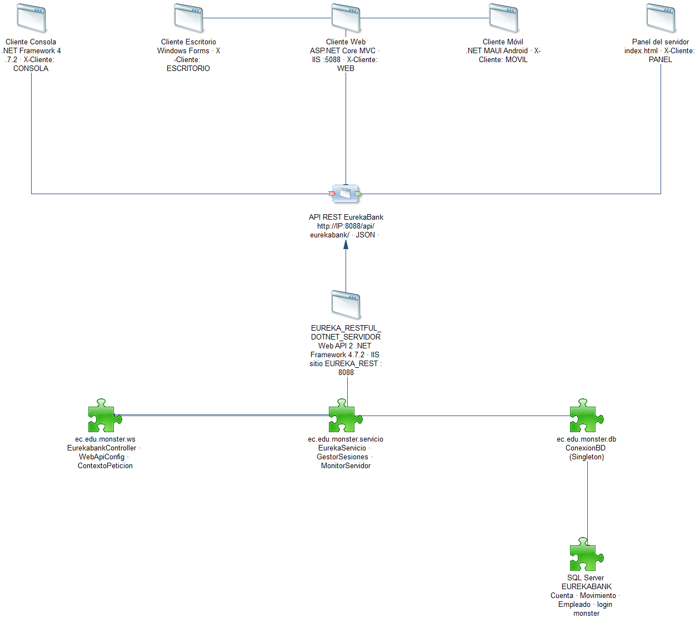
Figura 1. Arquitectura: cuatro clientes y el panel consumen el API REST en IIS, que es el único que accede a SQL Server.
Código 2. Estructura de carpetas de la entrega.
TG.1.4 PAO202651_EUREKABANK_BDDLOCAL_RESTFUL_DOTNET_NRC36884_GR01/
├── 01. UML/ ERS, ECUD y diagramas (casos de uso, actividad, secuencia, clases, arquitectura)
├── 02. MER/ Modelo conceptual, lógico y físico
├── 03. BDD/ Scripts SQL y crear_bdd.ps1
├── 04. SERVIDOR/ API REST Web API 2 .NET Framework 4.7.2 + panel (index.html) + publicar_iis.ps1
├── 04. CLICON/ Cliente de consola .NET Framework 4.7.2
├── 04. CLIESC/ Cliente de escritorio Windows Forms .NET Framework 4.7.2
├── 04. CLIWEB/ Cliente web ASP.NET Core MVC .NET 8 + publicar_web_iis.ps1 y scripts de red local
├── 04. CLIMOV/ Cliente móvil Android .NET MAUI (.NET 9)
└── 05. DOCUMENTACIÓN/ Manual técnico, presentación y capturas

Endpoint REST (api/eurekabank/…) | Devuelve | Efecto en la base de datos
POST login { usuario, clave } | 200 { codigo, usuario, nombre, token } · 401 / 423 (intentos restantes / bloqueo) | Consulta Empleado
POST logout (Bearer) | { cerrada: true / false } | Ninguno (invalida el token)
GET estado | EstadoServidor (monitor) | Ninguno
GET cuenta?numero= | Cuenta | Consulta Cuenta, Cliente, Moneda y Sucursal
GET movimientos?cuenta= | lista de Movimiento | Consulta Movimiento y TipoMovimiento
POST deposito { cuenta, importe, codEmpleado } | { cuenta, saldo } | UPDATE Cuenta + INSERT Movimiento 003
POST retiro { cuenta, importe, codEmpleado } | { cuenta, saldo } | UPDATE Cuenta + INSERT Movimiento 004
POST transferencia { cuentaOrigen, cuentaDestino, importe, codEmpleado } | { cuenta, saldo } del origen | 2 UPDATE + INSERT 009 y 008

Las operaciones bancarias exigen el token en el header Authorization: Bearer; todas las peticiones llevan X-Cliente y quedan registradas en el monitor.
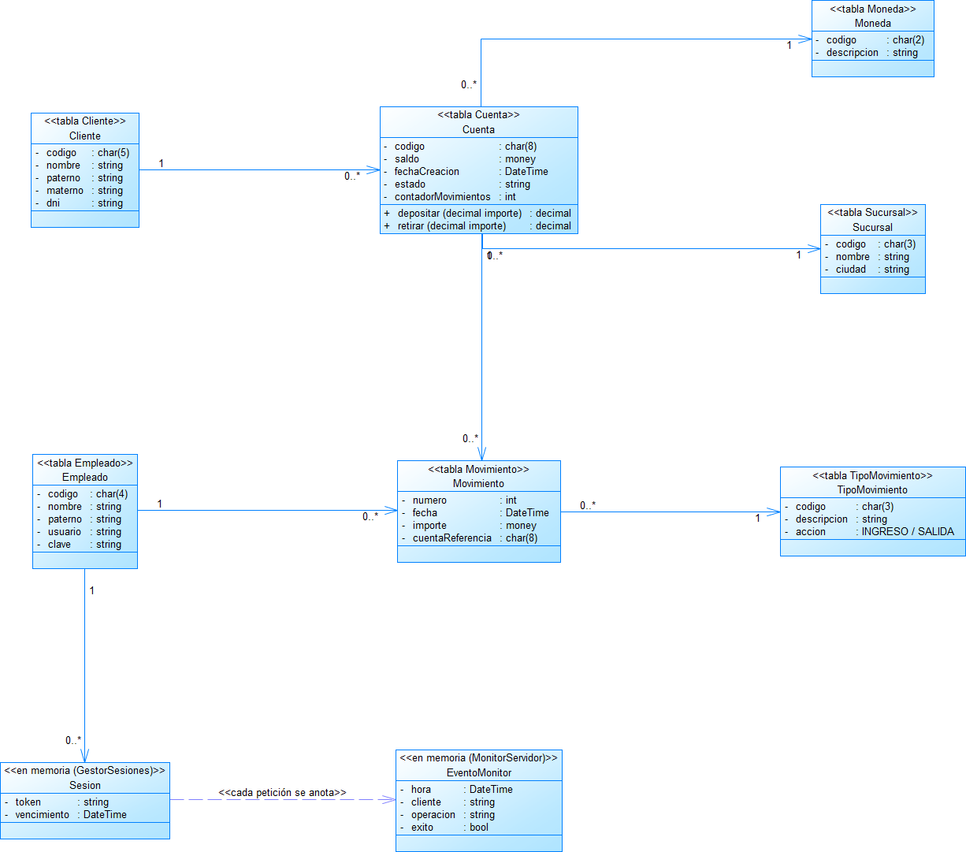
Figura 2. Diagrama de clases del dominio de EUREKABANK.
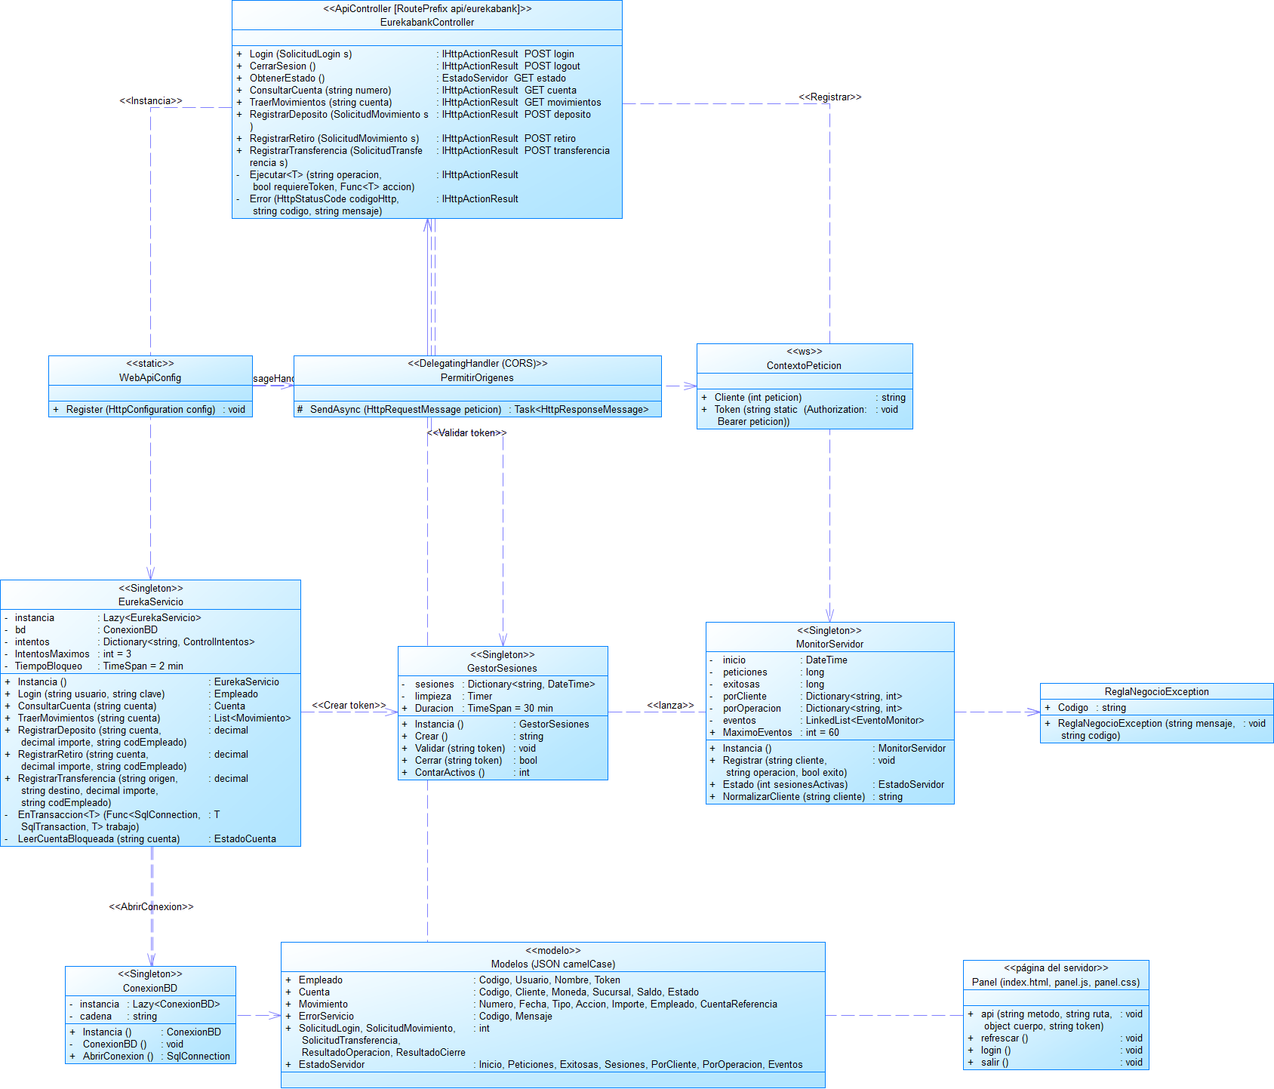
Figura 3. Diagrama de clases del servidor.
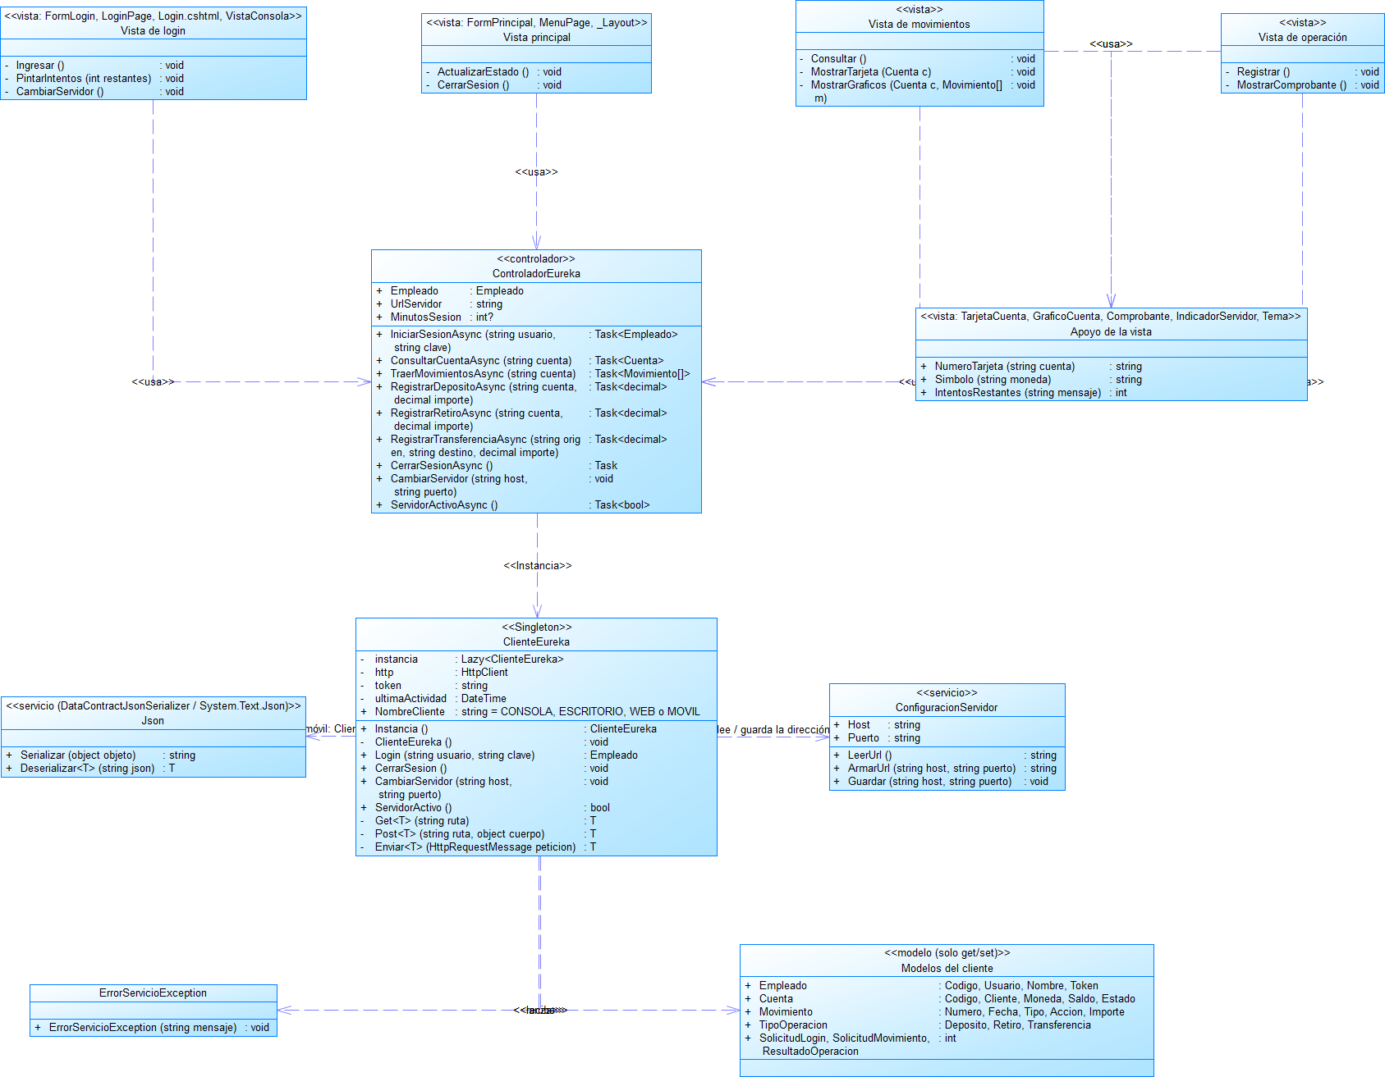
Figura 4. Diagrama de clases de los clientes (MVC).

5. BASE DE DATOS EUREKABANK

5.1 Modelo de datos
Se usa el modelo EurekaBank del Ing. Eric Coronel: 13 tablas para un sistema de cuentas de ahorro. El servicio trabaja con Empleado, Cliente, Moneda, Sucursal, Cuenta, TipoMovimiento y Movimiento; la clave de Movimiento es compuesta (cuenta, número de movimiento) y el número sale del contador int_cuencontmov de la cuenta.
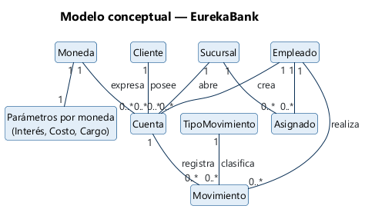
Figura 5. Modelo conceptual.
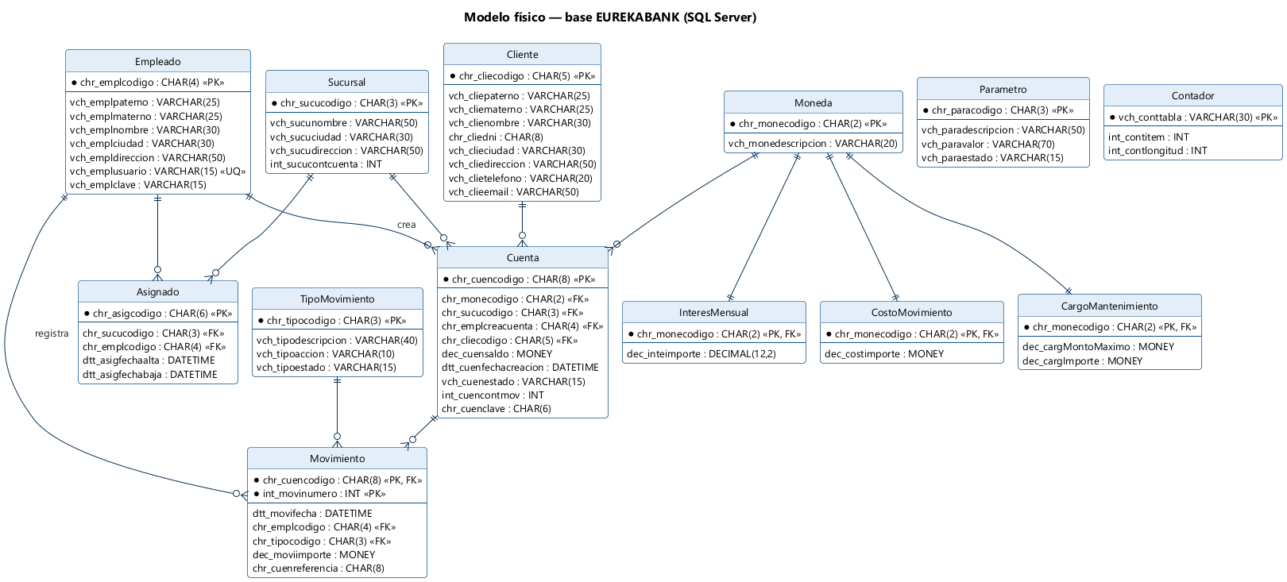
Figura 6. Modelo físico con tipos de datos, claves primarias y foráneas.
Código 3. 01_Crea_BD.sql: tabla Movimiento con su clave compuesta y restricciones.
CREATE TABLE Movimiento (
chr_cuencodigo CHAR(8) NOT NULL,
int_movinumero INTEGER NOT NULL,
dtt_movifecha DATETIME NOT NULL,
chr_emplcodigo CHAR(4) NOT NULL,
chr_tipocodigo CHAR(3) NOT NULL,
dec_moviimporte MONEY NOT NULL,
chr_cuenreferencia CHAR(8) NULL,
CONSTRAINT chk_Movimiento_importe CHECK (dec_moviimporte >= 0.0),
CONSTRAINT PK_Movimiento PRIMARY KEY (chr_cuencodigo, int_movinumero),
CONSTRAINT fk_movimiento_tipomovimiento FOREIGN KEY (chr_tipocodigo) REFERENCES TipoMovimiento (chr_tipocodigo),
CONSTRAINT fk_movimiento_empleado FOREIGN KEY (chr_emplcodigo) REFERENCES Empleado (chr_emplcodigo),
CONSTRAINT fk_movimiento_cuenta FOREIGN KEY (chr_cuencodigo) REFERENCES Cuenta (chr_cuencodigo)
);

5.2 Paso a paso: crear la base de datos
- Instalar SQL Server (Developer o Express) y comprobar en SSMS → Propiedades del servidor → Seguridad que esté en «Modo de autenticación de SQL Server y Windows».
- Abrir PowerShell en la carpeta 03. BDD y ejecutar: powershell -ExecutionPolicy Bypass -File .\crear_bdd.ps1 (con SQL Express: -Servidor ".\SQLEXPRESS").
- El script ejecuta en orden 01_Crea_BD.sql, 02_Carga_Datos.sql y 03_Crea_Login_monster.sql y comprueba que el login monster pueda leer las tablas.
- Sin sqlcmd, abrir los tres scripts en SSMS y ejecutarlos en el mismo orden.
Código 4. 02_Carga_Datos.sql: empleado monster agregado a los datos de prueba.
-- Usuario del sistema: monster / monster69
-- Es el empleado que inicia sesion en los clientes y registra los movimientos.
-- =============================================

INSERT INTO empleado VALUES( '0012', 'Monster', 'Inc', 'Monster', 'Quito', 'ESPE - Sangolqui', 'monster', 'monster69' );

Código 5. 03_Crea_Login_monster.sql: login de SQL Server con permisos mínimos.
IF NOT EXISTS (SELECT 1 FROM sys.server_principals WHERE name = 'monster')
BEGIN
-- CHECK_POLICY = OFF: la clave "monster" no cumple la politica de complejidad de Windows.
CREATE LOGIN monster WITH PASSWORD = 'monster', DEFAULT_DATABASE = EUREKABANK,
CHECK_POLICY = OFF, CHECK_EXPIRATION = OFF;
END;
GO

USE EUREKABANK;
GO

IF NOT EXISTS (SELECT 1 FROM sys.database_principals WHERE name = 'monster')
BEGIN
CREATE USER monster FOR LOGIN monster;
END;
GO

-- Solo lectura y escritura de datos: el servicio no necesita crear ni borrar tablas.
ALTER ROLE db_datareader ADD MEMBER monster;
ALTER ROLE db_datawriter ADD MEMBER monster;

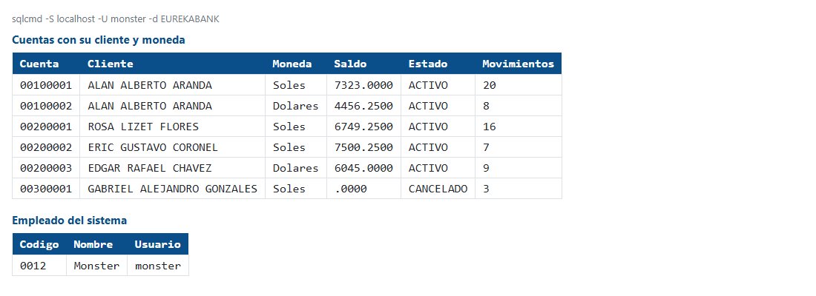
Figura 7. Datos de prueba leídos con el login monster: 6 cuentas y el empleado del sistema.

6. DESARROLLO DEL APLICATIVO

6.1 Servidor REST (EUREKA_RESTFUL_DOTNET_SERVIDOR)

6.1.1 Paso 1: Crear el proyecto
- Visual Studio 2022 → Crear un proyecto → «Aplicación web ASP.NET (.NET Framework)» 4.7.2 → plantilla Vacía con la casilla «Web API» marcada (agrega los paquetes Microsoft.AspNet.WebApi 5.2.9 y Newtonsoft.Json).
- Nombre: EUREKA_RESTFUL_DOTNET_SERVIDOR; espacio de nombres raíz: ec.edu.monster.
- Crear las carpetas ec/edu/monster/db, modelo, servicio y ws; mover WebApiConfig a ws. nuget.config guarda los paquetes en %LOCALAPPDATA%\EUREKA_REST_SERVIDOR\packages y Directory.Build.props envía obj a %LOCALAPPDATA%\EUREKA_REST\obj (la ruta de la carpeta de entrega pasa de 260 caracteres).
- Agregar las referencias System.Data y System.Configuration. En Propiedades → Web fijar la URL http://localhost:8088/.
Código 6. Estructura del servidor.
EUREKA_RESTFUL_DOTNET_SERVIDOR/
├── ec/edu/monster/db/ConexionBD.cs Singleton: cadena de conexión y AbrirConexion()
├── ec/edu/monster/modelo/Modelos.cs Empleado, Cuenta, Movimiento, solicitudes, ErrorServicio, EstadoServidor
├── ec/edu/monster/servicio/EurekaServicio.cs Singleton: login, consultas y transacciones
├── ec/edu/monster/servicio/GestorSesiones.cs Singleton: tokens de 30 minutos
├── ec/edu/monster/servicio/MonitorServidor.cs Singleton: peticiones por cliente y operación
├── ec/edu/monster/ws/EurekabankController.cs ApiController api/eurekabank: delega y traduce errores a códigos HTTP
├── ec/edu/monster/ws/WebApiConfig.cs rutas por atributo, solo JSON camelCase, CORS
├── ec/edu/monster/ws/PermitirOrigenes.cs CORS (Authorization, X-Cliente)
├── ec/edu/monster/ws/ContextoPeticion.cs lee Authorization: Bearer y X-Cliente
├── index.html · panel.js · panel.css panel con login: pestañas Servicio y Monitoreo
├── Global.asax registra Web API al arrancar
└── Web.config cadena de conexión + manejador de rutas sin extensión

6.1.2 Paso 2: Conexión a SQL Server (ec.edu.monster.db, Singleton)
ConexionBD tiene constructor privado y una única instancia creada con Lazy<T>. Lee una sola vez la cadena «EurekaBank» de Web.config; cada operación pide su propia conexión con AbrirConexion() y la cierra con using, porque una SqlConnection compartida no es segura entre hilos y ADO.NET ya reutiliza las conexiones físicas.
Código 7. ec/edu/monster/db/ConexionBD.cs.
public sealed class ConexionBD
{
private const string NombreCadena = "EurekaBank";

private static readonly Lazy<ConexionBD> _instancia =
new Lazy<ConexionBD>(() => new ConexionBD());

public static ConexionBD Instancia => _instancia.Value;

private readonly string _cadenaConexion;

// Constructor privado: nadie fuera de la clase puede hacer "new ConexionBD()".
private ConexionBD()
{
ConnectionStringSettings cadena = ConfigurationManager.ConnectionStrings[NombreCadena];
if (cadena == null || string.IsNullOrWhiteSpace(cadena.ConnectionString))
{
throw new InvalidOperationException(
"Falta la cadena de conexión '" + NombreCadena + "' en Web.config (sección connectionStrings).");
}
_cadenaConexion = cadena.ConnectionString;

var datos = new SqlConnectionStringBuilder(_cadenaConexion);
Servidor = datos.DataSource;
BaseDatos = datos.InitialCatalog;
}

public string Servidor { get; }

public string BaseDatos { get; }

/// <summary>Devuelve una conexión ya abierta. Quien la pide la cierra con "using".</summary>
public SqlConnection AbrirConexion()
{
var conexion = new SqlConnection(_cadenaConexion);
conexion.Open();
return conexion;
}
}
}

Código 8. Web.config: cadena de conexión con el login monster.
<connectionStrings>
<!--
SQL Server local (instancia por defecto MSSQLSERVER) con el login monster / monster
que crea "03. BDD\03_Crea_Login_monster.sql".
Otras instancias: Data Source=.\SQLEXPRESS o Data Source=(localdb)\MSSQLLocalDB
-->
<add name="EurekaBank"
connectionString="Data Source=localhost;Initial Catalog=EUREKABANK;User ID=monster;Password=monster;TrustServerCertificate=True;Connect Timeout=10"
providerName="System.Data.SqlClient" />
</connectionStrings>

6.1.3 Paso 3: Modelo y rutas del API
Código 9. ec/edu/monster/modelo/Modelos.cs: Cuenta (sale en JSON como codigo, cliente, saldo…).
/// <summary>Datos de una cuenta con su cliente, moneda y sucursal (tablas Cuenta, Cliente, Moneda, Sucursal).</summary>
public class Cuenta
{
public string Codigo { get; set; }
public string Cliente { get; set; }
public string Moneda { get; set; }
public string Sucursal { get; set; }
public decimal Saldo { get; set; }
public string Estado { get; set; }
public DateTime FechaCreacion { get; set; }
public int NumeroMovimientos { get; set; }
}

Código 10. ec/edu/monster/ws/EurekabankController.cs: rutas y verbos (fragmento).
[RoutePrefix("api/eurekabank")]
public class EurekabankController : ApiController
{
private static EurekaServicio Servicio => EurekaServicio.Instancia;

/// <summary>POST api/eurekabank/login { "usuario": "monster", "clave": "monster69" } → { codigo, usuario, nombre, token }</summary>
[HttpPost, Route("login")]
public IHttpActionResult Login([FromBody] SolicitudLogin solicitud) =>
Ejecutar("Login", false, () => Servicio.Login(solicitud?.Usuario, solicitud?.Clave));

/// <summary>POST api/eurekabank/logout (con Authorization: Bearer) → { cerrada }</summary>
[HttpPost, Route("logout")]
public IHttpActionResult CerrarSesion() =>
Ejecutar("CerrarSesion", false, () => new ResultadoCierre { Cerrada = GestorSesiones.Instancia.Cerrar(ContextoPeticion.Token(Request)) });

/// <summary>
/// GET api/eurekabank/estado → métricas del monitor para el panel. No pide login ni se anota en el monitor
/// (el panel lo consulta cada 3 segundos y no debe inflar las peticiones).
/// </summary>
[HttpGet, Route("estado")]
public EstadoServidor ObtenerEstado() =>
MonitorServidor.Instancia.Estado(GestorSesiones.Instancia.ContarActivos());

/// <summary>GET api/eurekabank/cuenta?numero=00100001 → Cuenta</summary>
[HttpGet, Route("cuenta")]
public IHttpActionResult ConsultarCuenta(string numero = null) =>
Ejecutar("Consulta", true, () => Servicio.ConsultarCuenta(numero));

Código 11. ec/edu/monster/ws/WebApiConfig.cs: rutas por atributo, JSON en camelCase y CORS.
public static void Register(HttpConfiguration config)
{
config.MapHttpAttributeRoutes();

// Solo JSON (sin XML), con nombres en camelCase y fechas "2026-10-25T14:30:00".
config.Formatters.Remove(config.Formatters.XmlFormatter);
JsonSerializerSettings json = config.Formatters.JsonFormatter.SerializerSettings;
json.ContractResolver = new CamelCasePropertyNamesContractResolver();
json.Converters.Add(new IsoDateTimeConverter { DateTimeFormat = "yyyy-MM-ddTHH:mm:ss" });

// CORS para el panel y pruebas desde otra página (headers Authorization y X-Cliente).
config.MessageHandlers.Add(new PermitirOrigenes());

// Los errores no controlados no muestran la pila de llamadas al cliente.
config.IncludeErrorDetailPolicy = IncludeErrorDetailPolicy.Never;

6.1.4 Paso 4: Reglas del banco y transacciones
EurekaServicio valida el formato, abre la transacción y delega en dos métodos: LeerCuentaBloqueada (lee la cuenta con UPDLOCK y verifica que exista y esté activa) y Aplicar (valida el saldo, actualiza la cuenta e inserta el movimiento). Si algo falla, EnTransaccion hace Rollback.
Código 12. EurekaServicio.RegistrarRetiro.
public decimal RegistrarRetiro(string cuenta, decimal importe, string codEmpleado)
{
cuenta = Validacion.Cuenta(cuenta, "cuenta");
Validacion.Importe(importe, ImporteMaximo);
codEmpleado = Validacion.Empleado(codEmpleado);

return EnTransaccion((cn, tx) =>
{
ValidarEmpleado(cn, tx, codEmpleado);
EstadoCuenta estado = LeerCuentaBloqueada(cn, tx, cuenta);
return Aplicar(cn, tx, estado, -importe, Constantes.TipoRetiro, codEmpleado, null);
});
}

Código 13. EurekaServicio.LeerCuentaBloqueada: bloqueo de la fila (fragmento).
private static EstadoCuenta LeerCuentaBloqueada(SqlConnection cn, SqlTransaction tx, string cuenta)
{
const string sql = @"
SELECT chr_monecodigo, dec_cuensaldo, int_cuencontmov, vch_cuenestado
FROM Cuenta WITH (UPDLOCK, ROWLOCK)
WHERE chr_cuencodigo = @cuenta";
// ... si no existe o no está ACTIVO → ReglaNegocioException

Código 14. EurekaServicio.Aplicar: saldo insuficiente y número de movimiento (fragmento).
private static decimal Aplicar(SqlConnection cn, SqlTransaction tx, EstadoCuenta cuenta, decimal variacion,
string tipo, string codEmpleado, string referencia)
{
decimal nuevoSaldo = cuenta.Saldo + variacion;
if (nuevoSaldo < 0)
{
throw new ReglaNegocioException(
"Saldo insuficiente en la cuenta " + cuenta.Codigo + ". Saldo disponible: " + Dinero(cuenta.Saldo) + ".");
}
int numero = cuenta.ContadorMovimientos + 1;
// ... UPDATE Cuenta e INSERT Movimiento con el mismo SqlTransaction

6.1.5 Paso 5: Controlador REST y manejo de errores
Código 15. EurekabankController.Ejecutar: valida el token, traduce cada error a un código HTTP con { codigo, mensaje } y registra la petición en el monitor.
private IHttpActionResult Ejecutar<T>(string operacion, bool requiereToken, Func<T> accion)
{
bool exito = false;
try
{
if (requiereToken)
{
GestorSesiones.Instancia.Validar(ContextoPeticion.Token(Request));
}
T resultado = accion();
exito = true;
return Ok(resultado);
}
catch (ArgumentException ex)
{
return Error(HttpStatusCode.BadRequest, "VALOR_INVALIDO", ex.Message);
}
catch (ReglaNegocioException ex)
{
return Error(CodigoHttp(ex.Codigo), ex.Codigo, ex.Message);
}
catch (SqlException ex)
{
// El detalle técnico queda en la salida de depuración; al cliente le llega un mensaje entendible.
Trace.TraceError("SQL Server: " + ex.Message);
return Error(HttpStatusCode.ServiceUnavailable, "ERROR_BD",
"No se pudo acceder a la base de datos EUREKABANK. Verifique que SQL Server esté encendido.");
}
catch (InvalidOperationException ex)
{
return Error(HttpStatusCode.InternalServerError, "ERROR_SERVIDOR", ex.Message);
}
finally
{
MonitorServidor.Instancia.Registrar(ContextoPeticion.Cliente(Request), operacion, exito);
}
}

Código 16. EurekabankController.CodigoHttp: 401 credenciales y sesión, 423 bloqueo, 409 el resto de reglas.
private static HttpStatusCode CodigoHttp(string codigo)
{
switch (codigo)
{
case "CREDENCIALES_INVALIDAS":
case "SESION_INVALIDA":
return HttpStatusCode.Unauthorized;
case "USUARIO_BLOQUEADO":
return (HttpStatusCode)423;
default:
return HttpStatusCode.Conflict;
}
}

Código 17. ec/edu/monster/ws/ContextoPeticion.cs: token del header Authorization: Bearer.
public static string Token(HttpRequestMessage peticion)
{
var autorizacion = peticion?.Headers.Authorization;
if (autorizacion == null || !string.Equals(autorizacion.Scheme, EsquemaToken, System.StringComparison.OrdinalIgnoreCase))
{
return null;
}
return autorizacion.Parameter?.Trim();
}

6.1.6 Paso 6: Sesiones con token y monitor
GestorSesiones guarda cada token con su vencimiento; Validar lo renueva 30 minutos o lanza SESION_INVALIDA. MonitorServidor cuenta las peticiones por cliente y por operación y guarda los últimos 60 eventos; GET api/eurekabank/estado los devuelve al panel.
Código 18. ec/edu/monster/servicio/GestorSesiones.cs: validación y renovación del token.
public void Validar(string token)
{
lock (_sesiones)
{
if (string.IsNullOrWhiteSpace(token)
|| !_sesiones.TryGetValue(token, out DateTime vence)
|| vence <= DateTime.Now)
{
if (token != null)
{
_sesiones.Remove(token);
}
throw new ReglaNegocioException(MensajeInvalido, "SESION_INVALIDA");
}
_sesiones[token] = DateTime.Now.Add(Duracion);
}
}

Código 19. ec/edu/monster/servicio/MonitorServidor.cs: registro de cada petición (fragmento).
public void Registrar(string cliente, string operacion, bool exito)
{
cliente = NormalizarCliente(cliente);
lock (_candado)
{
_peticiones++;
if (exito)
{
_exitosas++;
}
_porCliente[cliente]++;
if (_porOperacion.ContainsKey(operacion))
{
_porOperacion[operacion]++;
}
_eventos.AddFirst(new EventoMonitor { Hora = DateTime.Now, Cliente = cliente, Operacion = operacion, Exito = exito });
if (_eventos.Count > MaximoEventos)
{
_eventos.RemoveLast();
}
}
}

/// <summary>Copia de las métricas en este momento, más las sesiones vigentes.</summary>
public EstadoServidor Estado(int sesionesActivas)

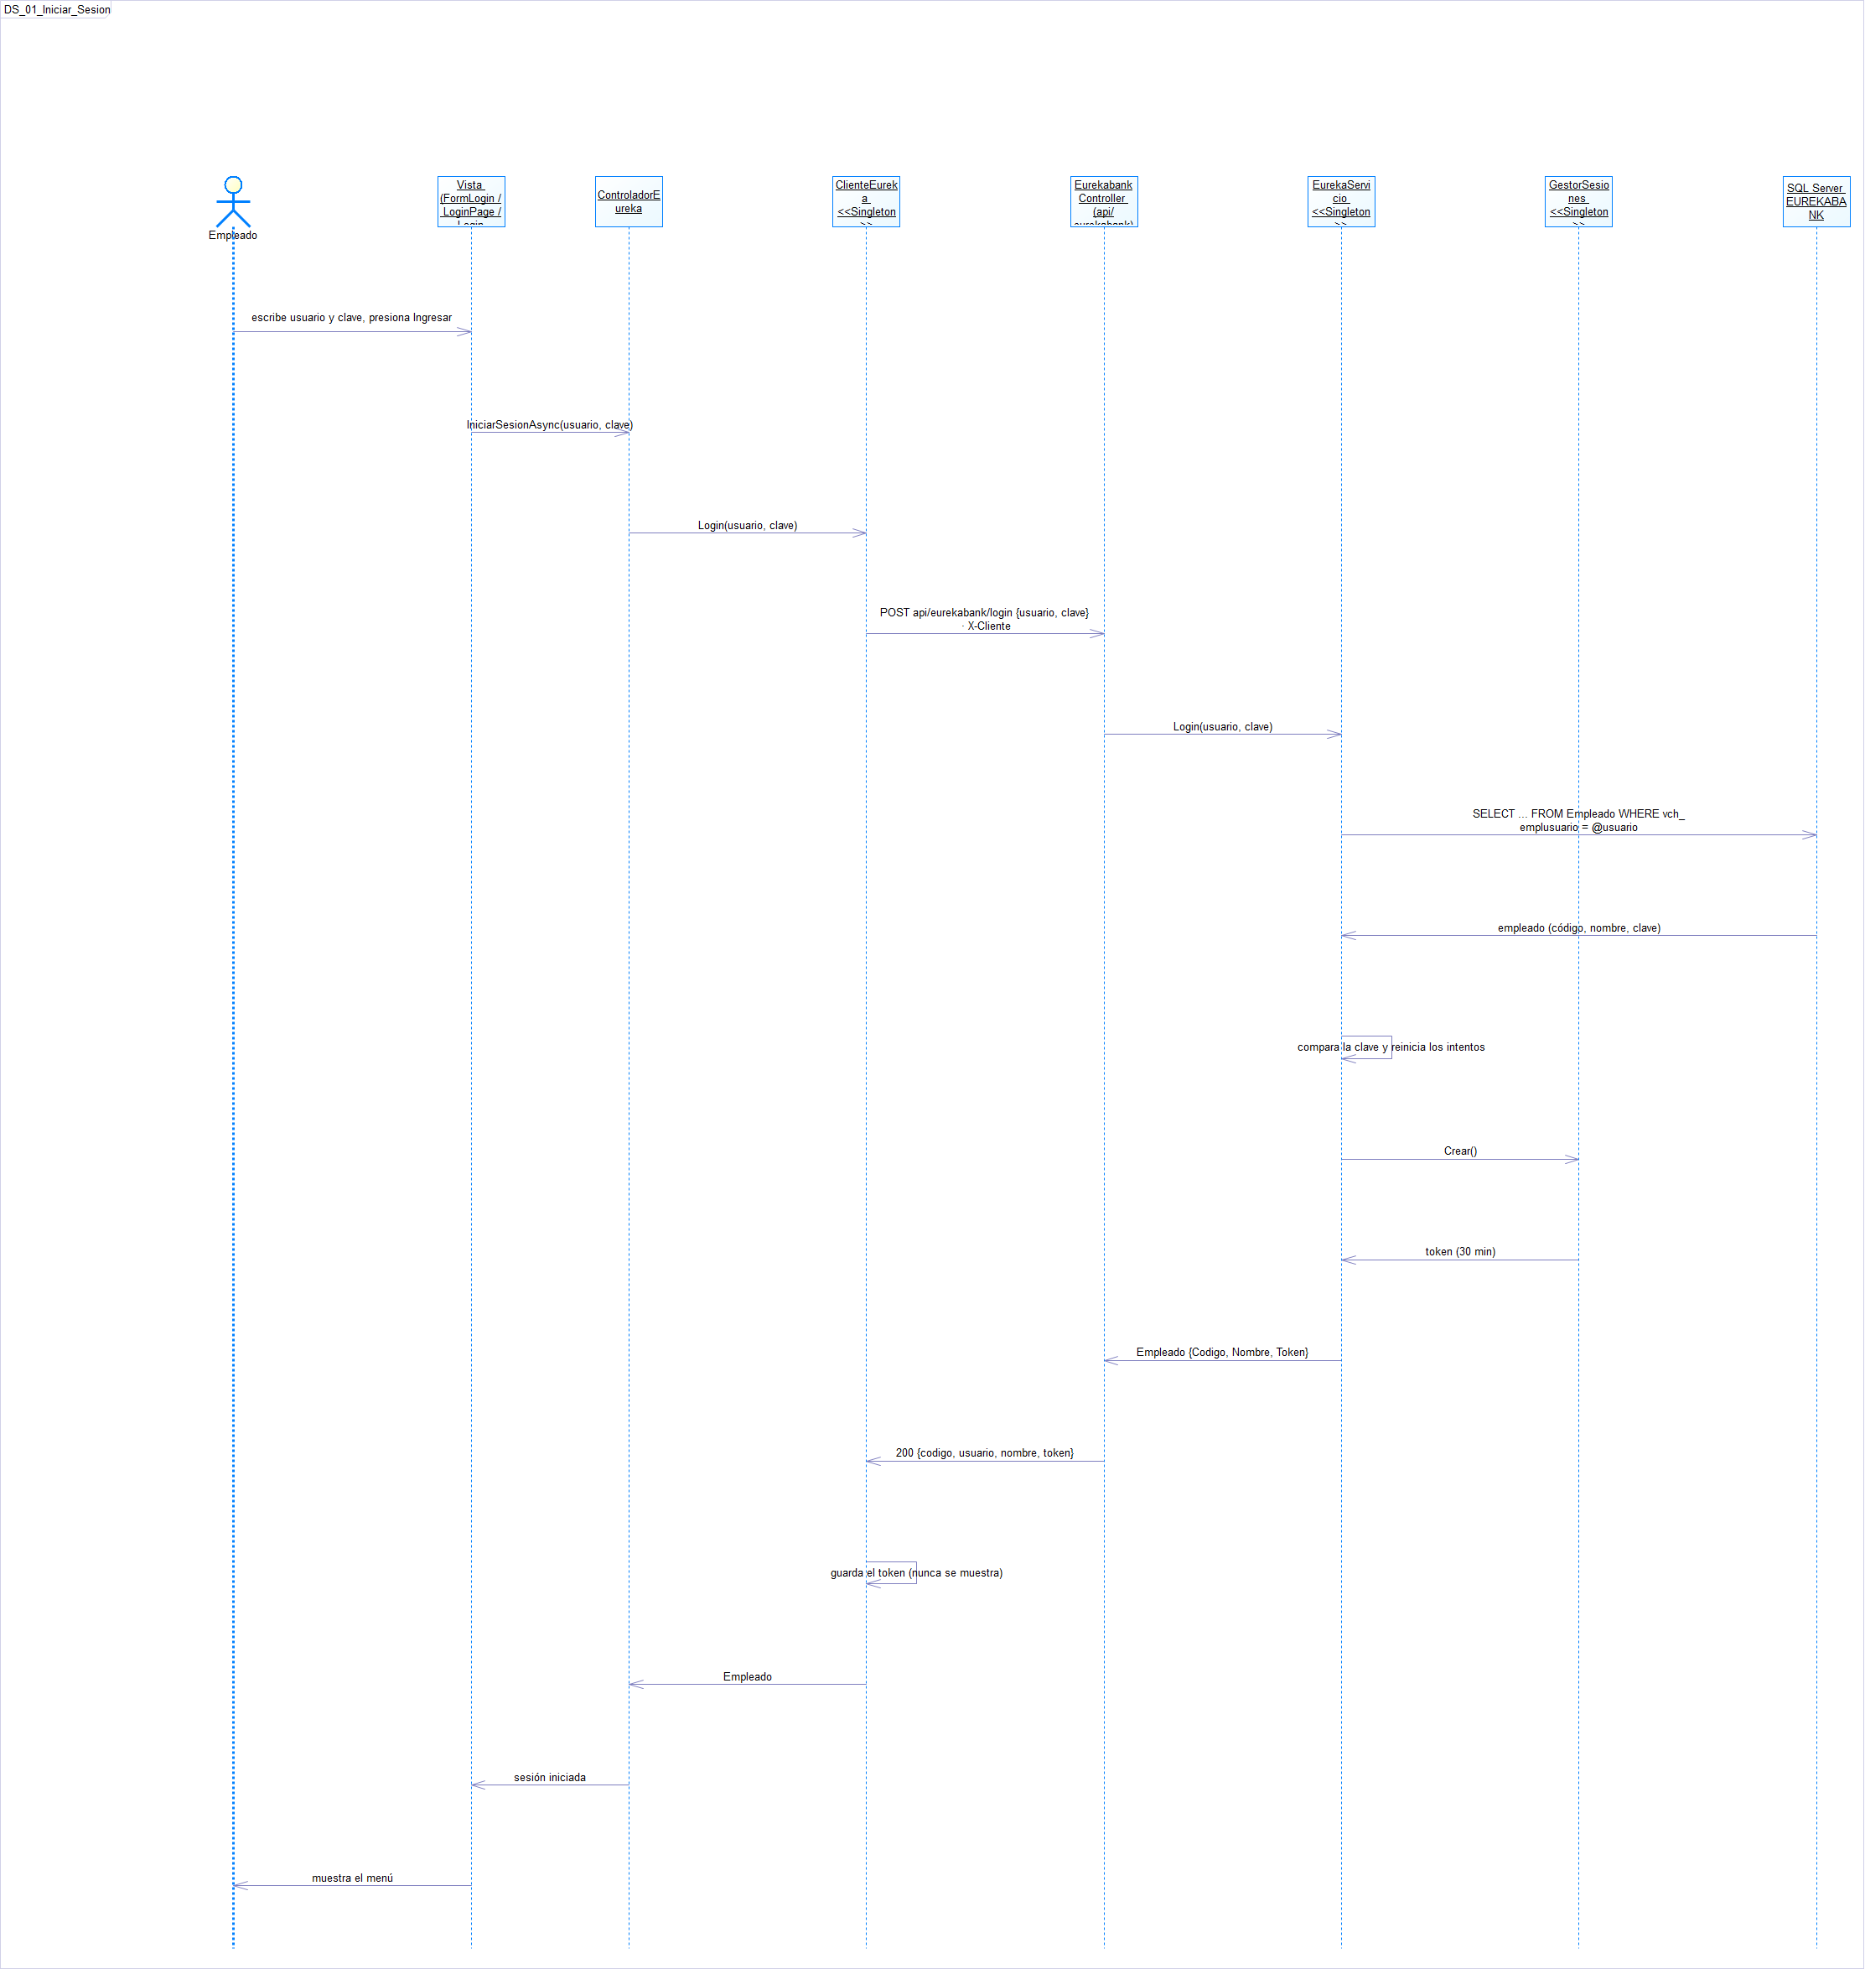
Figura 8. Diagrama de secuencia: login con token.

6.1.7 Paso 7: Panel del servidor
index.html es el documento predeterminado del sitio: al abrir http://IP:8088/ pide usuario y clave (POST login con X-Cliente: PANEL) y luego muestra la pestaña Servicio (endpoints REST con método, ruta y token, enlaces y prueba rápida) y la pestaña Monitoreo, que consulta GET estado cada 3 segundos. Los textos se escapan antes de mostrarse en la página.
Código 20. panel.js: llamada fetch del panel con X-Cliente: PANEL y Authorization: Bearer.
async function api(metodo, ruta, cuerpo = null, token = null) {
const headers = { "X-Cliente": "PANEL" };
if (cuerpo) headers["Content-Type"] = "application/json";
if (token) headers["Authorization"] = "Bearer " + token;
const r = await fetch(API + ruta, { method: metodo, cache: "no-store", headers, body: cuerpo ? JSON.stringify(cuerpo) : undefined });
let json = null;
try { json = await r.json(); } catch { }
if (!r.ok) throw new Error(json && json.mensaje ? json.mensaje : `Respuesta inesperada (HTTP ${r.status})`);
return json;
}

6.1.8 Paso 8: Ejecutar
El servidor se publica en IIS (paso siguiente) y queda en http://IP:8088/: el panel en la raíz y el API en /api/eurekabank/. Sin token, una operación del banco responde 401 SESION_INVALIDA.
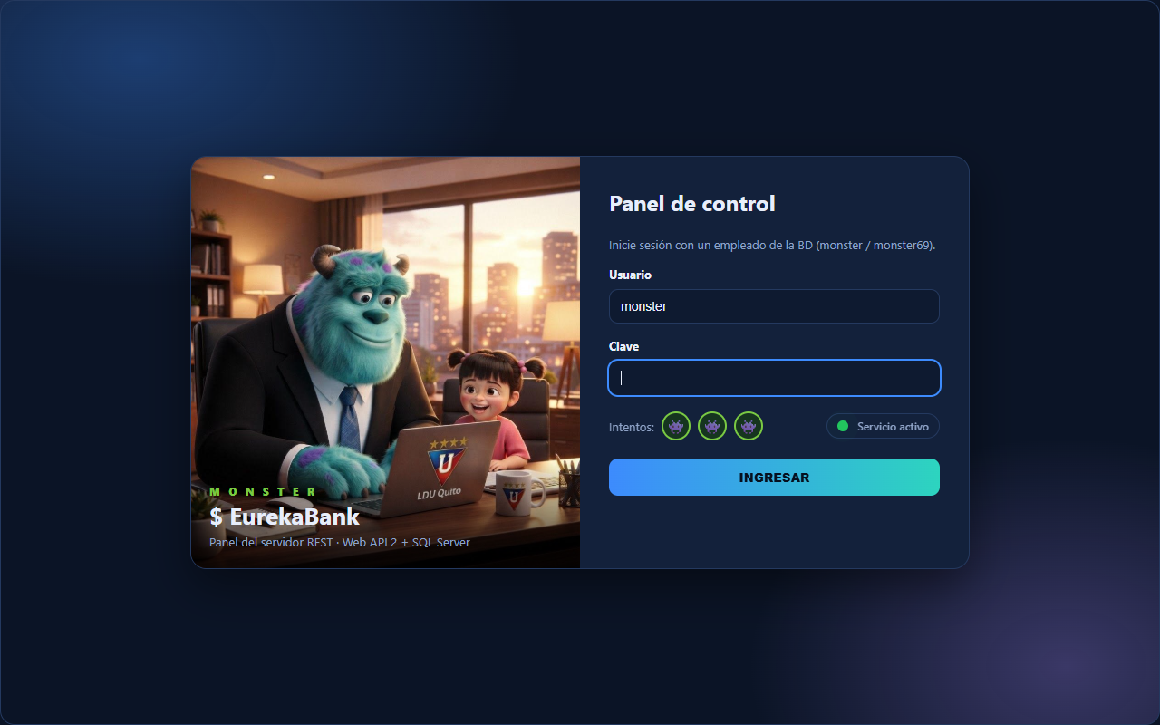
Figura 9. Panel del servidor: inicio de sesión.
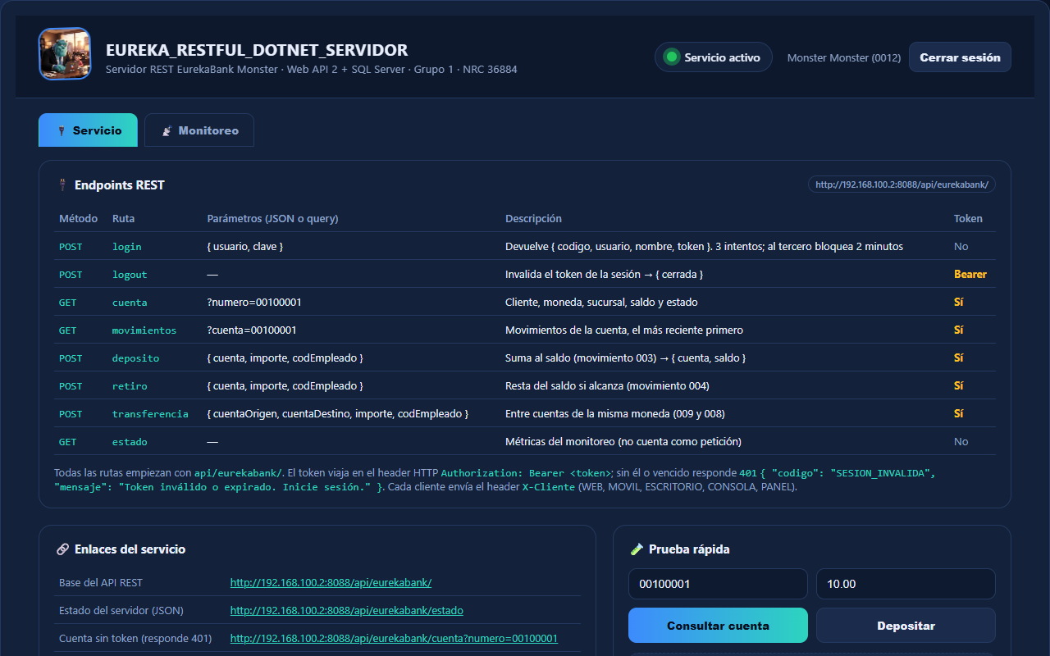
Figura 10. Panel del servidor: pestaña Servicio con los endpoints REST.
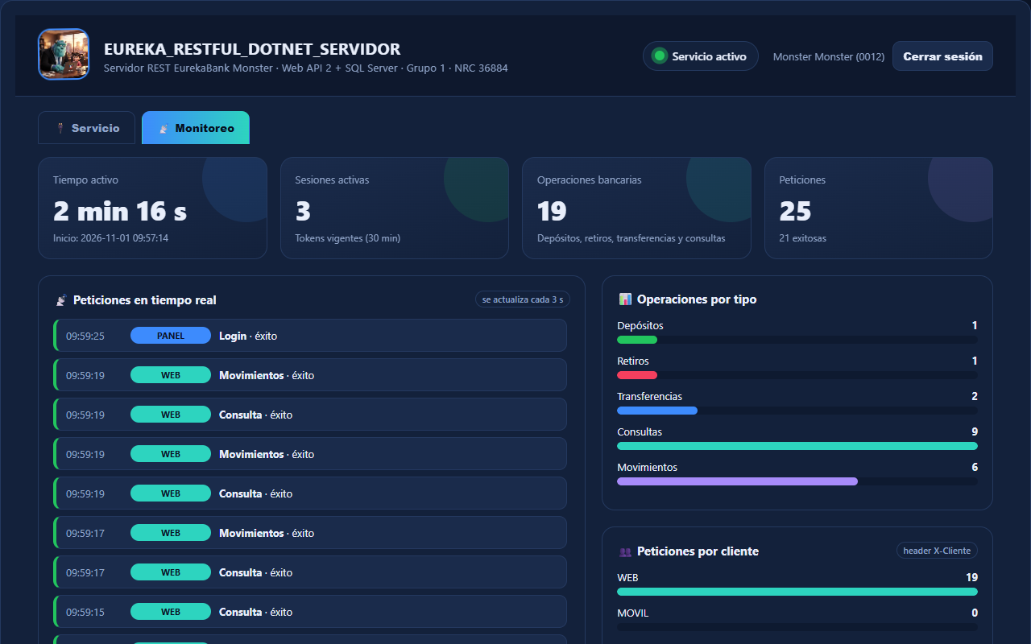
Figura 11. Panel del servidor: pestaña Monitoreo con las peticiones en tiempo real por cliente.
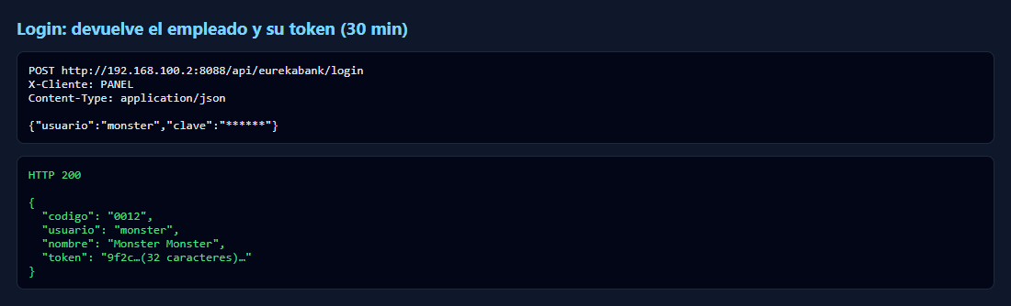
Figura 12. POST api/eurekabank/login: el empleado y su token en JSON.
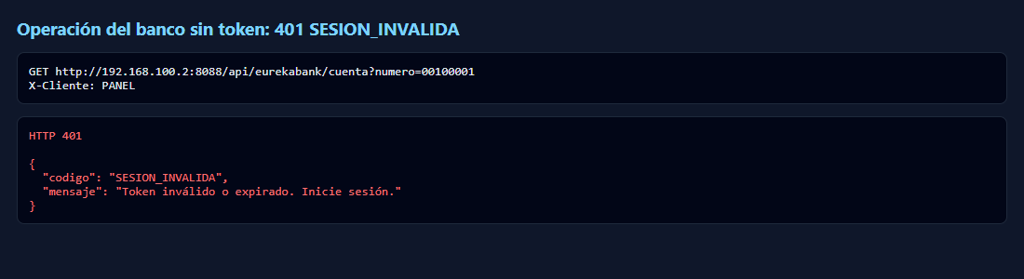
Figura 13. Operación del banco sin token: 401 SESION_INVALIDA.
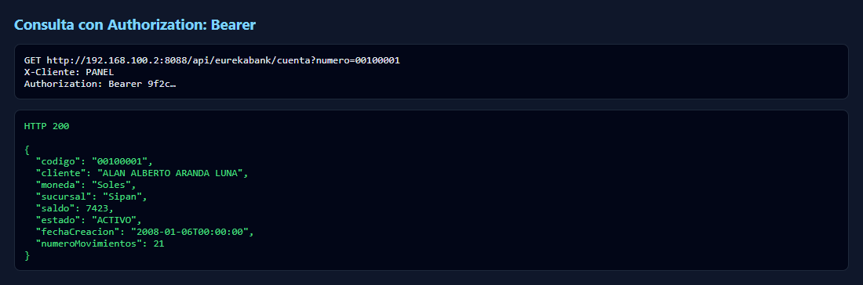
Figura 14. GET api/eurekabank/cuenta con Authorization: Bearer.
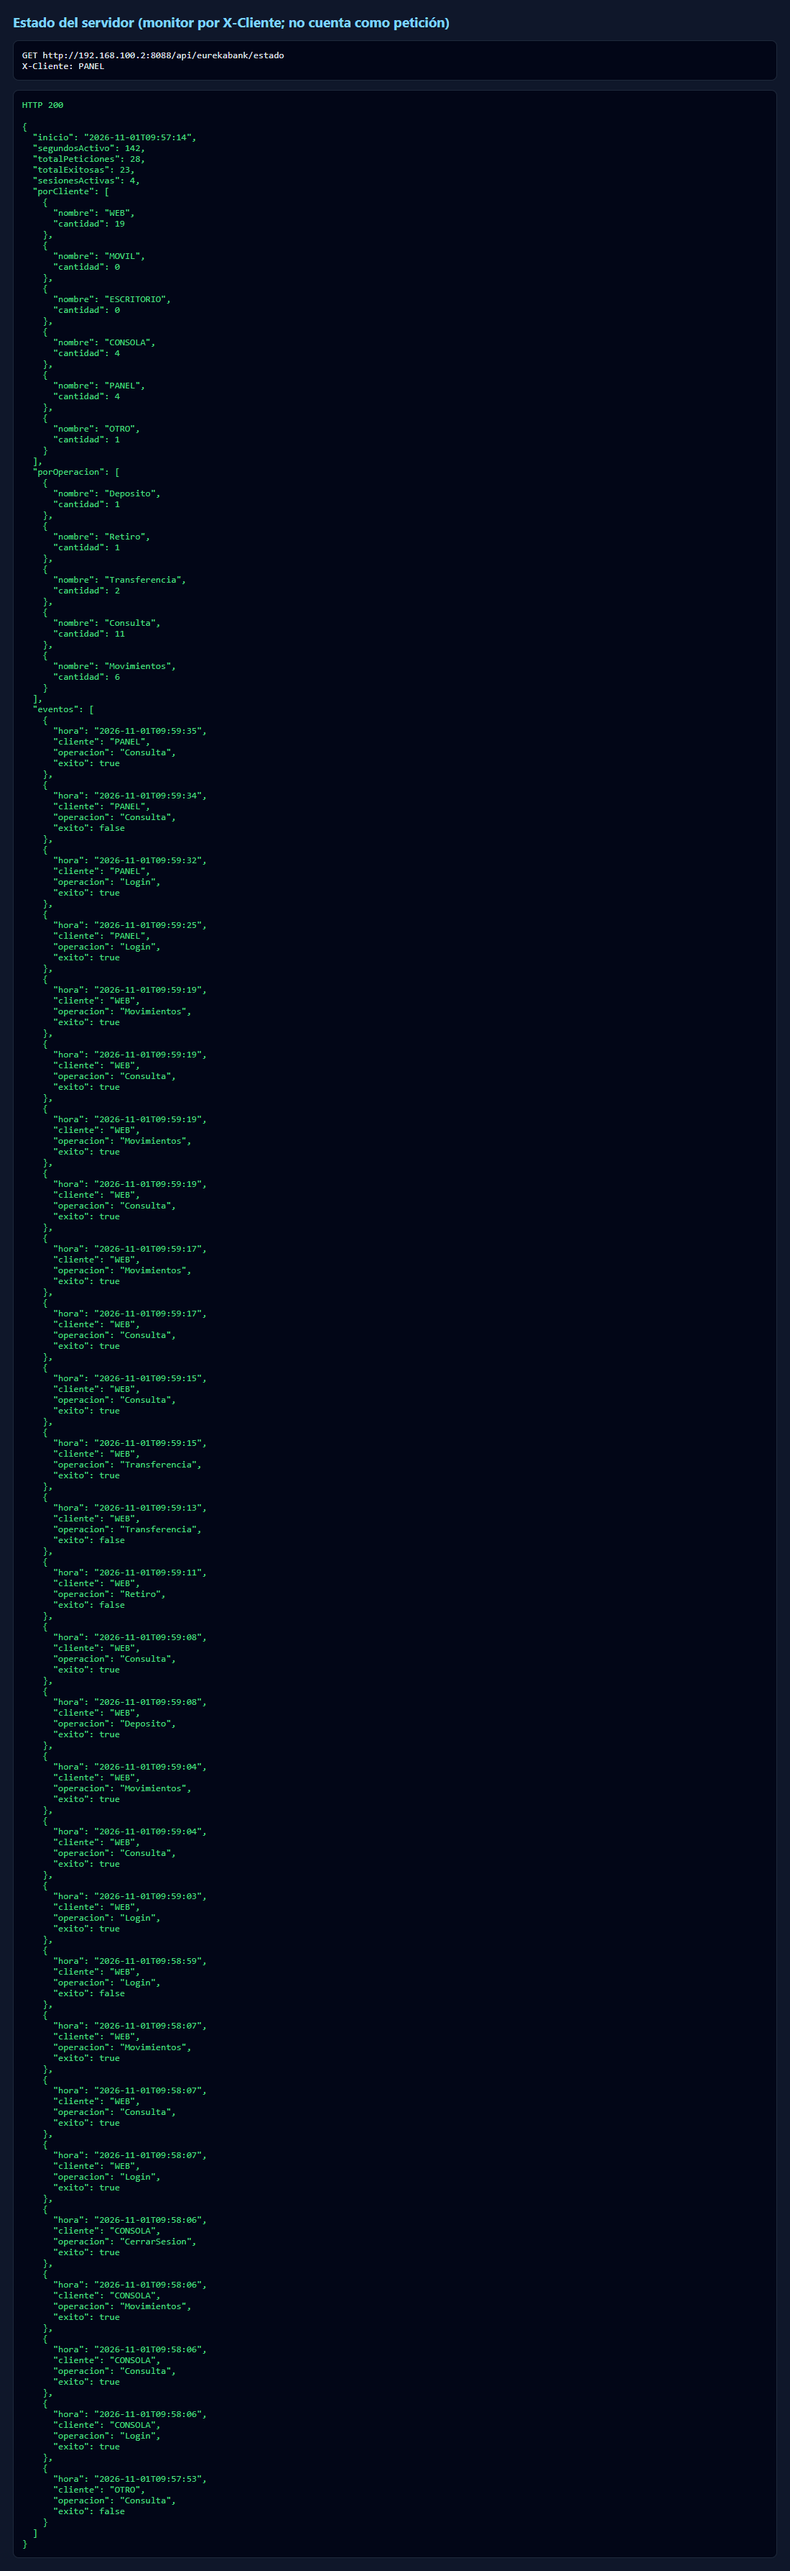
Figura 15. GET api/eurekabank/estado: métricas del monitor por X-Cliente.

6.1.9 Paso 9: Publicar en IIS para trabajar en red
- Compilar el servidor, cerrar su Visual Studio y salir de IIS Express.
- En «Terminal (Administrador)»: powershell -ExecutionPolicy Bypass -File "…\04. SERVIDOR\publicar_iis.ps1".
- El script activa ASP.NET 4.8 en IIS, copia el servidor y el panel a C:\inetpub\eureka_rest, crea el sitio EUREKA_REST (grupo .NET CLR v4.0, integrada) en el puerto 8088, abre el firewall y muestra la URL de Wi-Fi. Web API 2 no necesita el Hosting Bundle de ASP.NET Core.
- Como la conexión a SQL Server usa el login monster, no hace falta dar permisos al usuario del grupo de aplicaciones de IIS.

6.2 Cliente de Consola (EUREKA_RESTFUL_DOTNET_CLICON)

6.2.1 Paso 1: Crear el proyecto
- Crear «Aplicación de consola (.NET Framework)», nombre EUREKA_RESTFUL_DOTNET_CLICON, .NET Framework 4.7.2, espacio de nombres ec.edu.monster.
- Agregar las referencias System.Net.Http, System.Runtime.Serialization, System.Configuration y System.Xml.
- Crear ec/edu/monster/modelo, vista, controlador y servicio.

6.2.2 Paso 2: Cliente REST (Singleton)
Como en el proyecto del GR05, el cliente tiene en modelo/ las clases Empleado, Cuenta, Movimiento, ErrorServicio y los cuerpos de las peticiones con solo get/set ([DataMember(Name = "codigo")] para leer el JSON en camelCase). ClienteEureka crea un solo HttpClient con la dirección que arma ConfiguracionServidor (RestHost y RestPuerto de App.config) y el header X-Cliente, agrega Authorization: Bearer después del login y, si la respuesta no es 2xx, lanza ErrorServicioException con el mensaje del JSON de error. Json.cs serializa con DataContractJsonSerializer (viene con .NET Framework).
Código 21. ec/edu/monster/modelo/Empleado.cs: solo get/set.
[DataContract]
public class Empleado
{
[DataMember(Name = "codigo")] public string Codigo { get; set; }
[DataMember(Name = "usuario")] public string Usuario { get; set; }
[DataMember(Name = "nombre")] public string Nombre { get; set; }
/// <summary>Token de la sesión que entrega el login; va en el header Authorization: Bearer de las demás operaciones.</summary>
[DataMember(Name = "token")] public string Token { get; set; }
}

Código 22. ClienteEureka: login (guarda el token), logout y consulta con GET.
public Empleado Login(string usuario, string clave)
{
Empleado empleado = Post<Empleado>("api/eurekabank/login", new SolicitudLogin { Usuario = usuario, Clave = clave });
_token = empleado.Token;
_ultimaActividad = DateTime.Now;
return empleado;
}

/// <summary>POST api/eurekabank/logout: invalida el token en el servidor. Si no se puede avisar, igual se olvida aquí.</summary>
public void CerrarSesion()
{
string token = _token;
if (token == null)
{
return;
}
try
{
Post<ResultadoCierre>("api/eurekabank/logout", null);
}
catch (ErrorServicioException)
{
// El token vence solo a los 30 minutos.
}
finally
{
_token = null;
_ultimaActividad = null;
}
}

/// <summary>GET api/eurekabank/cuenta?numero=...</summary>
public Cuenta ConsultarCuenta(string cuenta) => ...

Código 23. ec/edu/monster/servicio/ClienteEureka.cs: Singleton (fragmento).
public sealed class ClienteEureka
{
public const string NombreCliente = "CONSOLA";

private static readonly Lazy<ClienteEureka> _instancia =
new Lazy<ClienteEureka>(() => new ClienteEureka());

public static ClienteEureka Instancia => _instancia.Value;

private HttpClient _http;

/// <summary>Token de la sesión; nunca se muestra en pantalla.</summary>
private string _token;

/// <summary>Última respuesta correcta del servidor: el token vence 30 minutos después.</summary>
private DateTime? _ultimaActividad;

// Constructor privado: solo la propia clase crea la instancia.
// Si la configuración no sirve, la aplicación igual abre para que se corrija desde la pantalla.
private ClienteEureka()
{
try
{
Conectar(ConfiguracionServidor.LeerUrl());
}
catch (InvalidOperationException ex)
{
ErrorConfiguracion = ex.Message;
UrlServidor = "(servidor sin configurar)";
}
}

public string UrlServidor { get; private set; }

Código 24. ClienteEureka.Enviar: header Bearer, lectura del JSON y del mensaje de error (fragmento).
private T Enviar<T>(HttpRequestMessage peticion)
{
if (_http == null)
{
throw new ErrorServicioException(ErrorConfiguracion);
}
if (_token != null)
{
peticion.Headers.Authorization = new AuthenticationHeaderValue("Bearer", _token);
}

HttpResponseMessage respuesta;
try
{
respuesta = _http.SendAsync(peticion).GetAwaiter().GetResult();
}
catch (TaskCanceledException)
{
throw new ErrorServicioException("El servidor en " + UrlServidor + " tardó demasiado en responder. Verifica IP, puerto y red.");
}
catch (HttpRequestException)
{
throw new ErrorServicioException("No se pudo conectar a " + UrlServidor + ". Verifica IP, puerto y red.");
}

using (respuesta)
{
string json = respuesta.Content.ReadAsStringAsync().GetAwaiter().GetResult();
try
{
if (respuesta.IsSuccessStatusCode)
{
if (_token != null)
{
_ultimaActividad = DateTime.Now;
}
return Json.Deserializar<T>(json);
}
ErrorServicio error = Json.Deserializar<ErrorServicio>(json);
if (!string.IsNullOrEmpty(error?.Mensaje))
{
throw new ErrorServicioException(error.Mensaje);

Código 25. App.config: RestHost y RestPuerto del servidor (se cambian desde la pantalla con la opción S).
<appSettings>
<!--
Dirección del API REST (se arma http://RestHost:RestPuerto y las rutas api/eurekabank/...).
Cambie RestHost por la IP de la PC del servidor (ipconfig) para trabajar en red.
También se puede usar sin recompilar con las variables de entorno REST_HOST y REST_PORT,
o cambiarlo desde la pantalla de login (opción S).
-->
<add key="RestHost" value="192.168.100.2" />
<add key="RestPuerto" value="8088" />
</appSettings>

Código 26. ConfiguracionServidor.ArmarUrl: acepta IP, IP:puerto o la URL completa (fragmento).
public static string ArmarUrl(string host, string puerto)
{
host = (host ?? string.Empty).Trim();
puerto = (puerto ?? string.Empty).Trim();
Separar(ref host, ref puerto);

if (host.Length == 0 || Uri.CheckHostName(host) == UriHostNameType.Unknown)
{
throw new InvalidOperationException(
"Host del servidor inválido: \"" + host + "\". Escriba la IP de la PC del servidor (ejemplo: 192.168.1.10) "
+ "en RestHost de App.config o en la variable REST_HOST.");
}
if (!int.TryParse(puerto, out int numero) || numero < 1 || numero > 65535)
{
throw new InvalidOperationException(
"Puerto del servidor inválido: \"" + puerto + "\". Debe ser un número entre 1 y 65535 (el servidor usa 8088).");
}
return new UriBuilder("http", host, numero).Uri.ToString().TrimEnd('/');
}

/// <summary>Si escribieron "IP:puerto" o la URL completa en el host, separa la IP y el puerto.</summary>
private static void Separar(ref string host, ref string puerto)

6.2.3 Paso 3: Controlador
El controlador solo pasa las llamadas y guarda el empleado de la sesión. Los 3 intentos de login, la cuenta, el importe, el saldo y la moneda los valida el servidor; si algo no cumple, el JSON de error trae el mensaje y la vista lo muestra en rojo.
Código 27. ec/edu/monster/controlador/ControladorConsola.cs (fragmento).
public Empleado IniciarSesion(string usuario, string clave)
{
Empleado = _servicio.Login(usuario, clave);
return Empleado;
}

/// <summary>Avisa al servidor para que invalide el token.</summary>
public void CerrarSesion()
{
_servicio.CerrarSesion();
Empleado = null;
}

public Cuenta ConsultarCuenta(string cuenta) => _servicio.ConsultarCuenta(cuenta);

public Movimiento[] TraerMovimientos(string cuenta) => _servicio.TraerMovimientos(cuenta);

public decimal RegistrarDeposito(string cuenta, decimal importe) =>
_servicio.RegistrarDeposito(cuenta, importe, Empleado.Codigo);

public decimal RegistrarRetiro(string cuenta, decimal importe) =>
_servicio.RegistrarRetiro(cuenta, importe, Empleado.Codigo);

public decimal RegistrarTransferencia(string origen, string destino, decimal importe) =>
_servicio.RegistrarTransferencia(origen, destino, importe, Empleado.Codigo);

6.2.4 Paso 4: Ejecutar
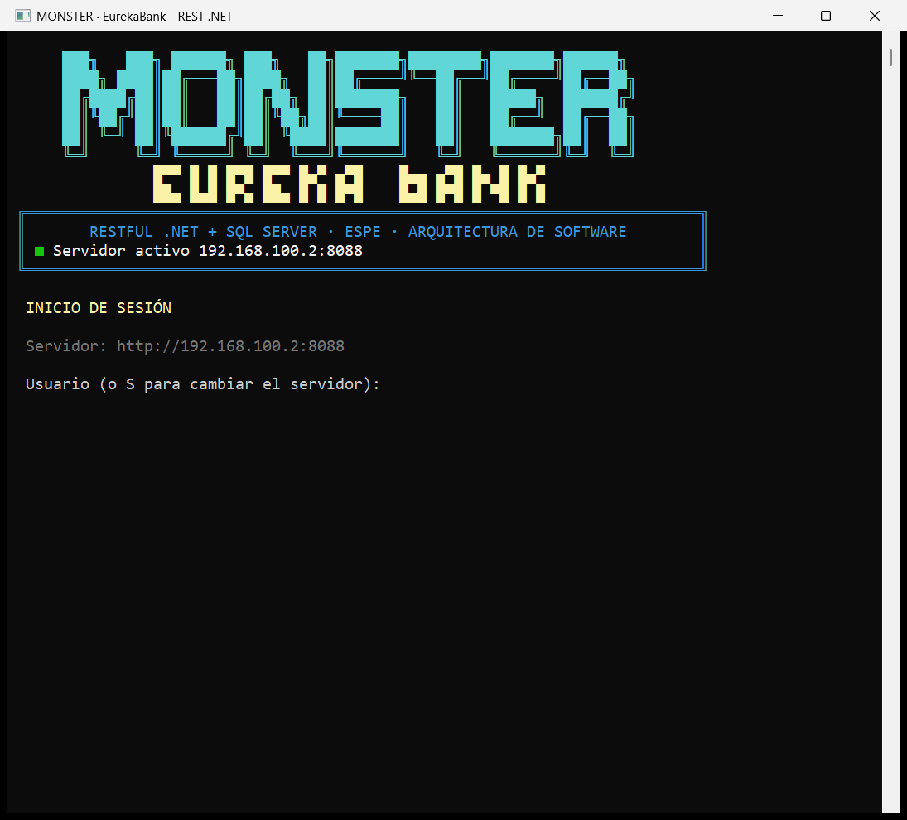
Figura 16. CLICON: banner MONSTER · EUREKA BANK, indicador del servidor e inicio de sesión.
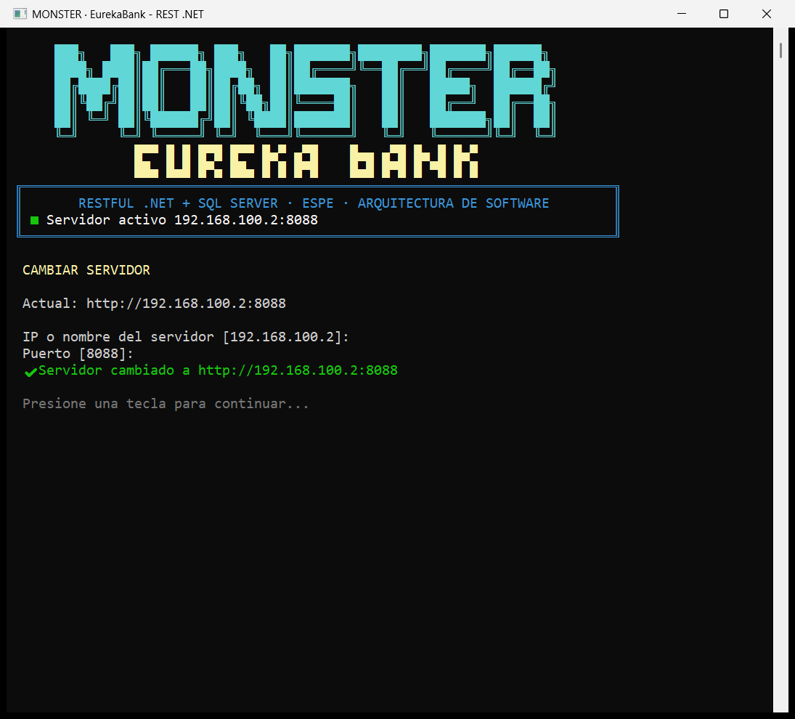
Figura 17. CLICON: cambio de IP y puerto del servidor (opción S).
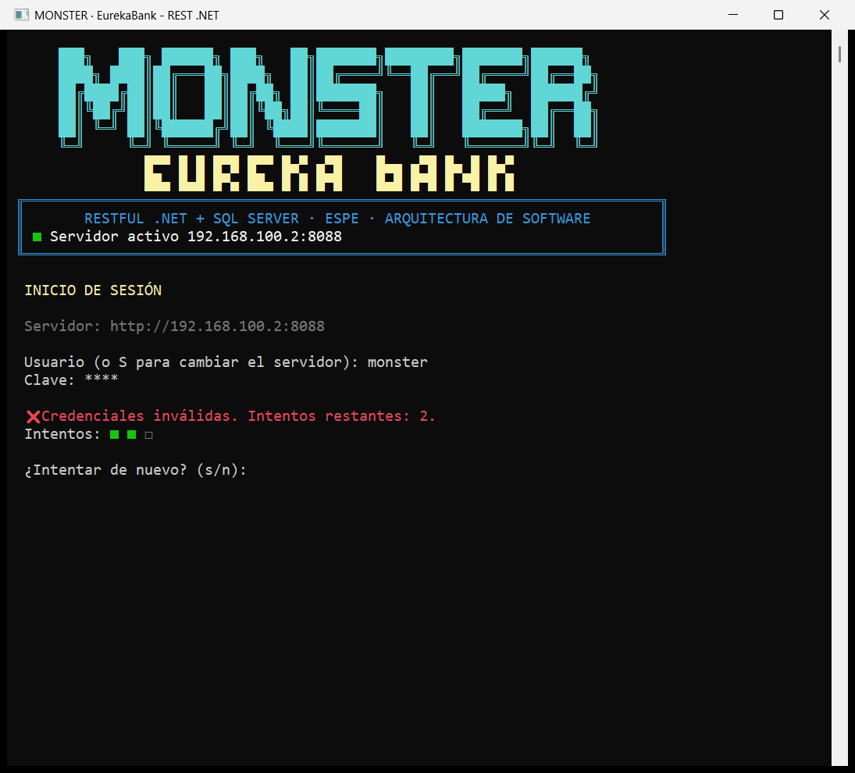
Figura 18. CLICON: login incorrecto con los intentos restantes.
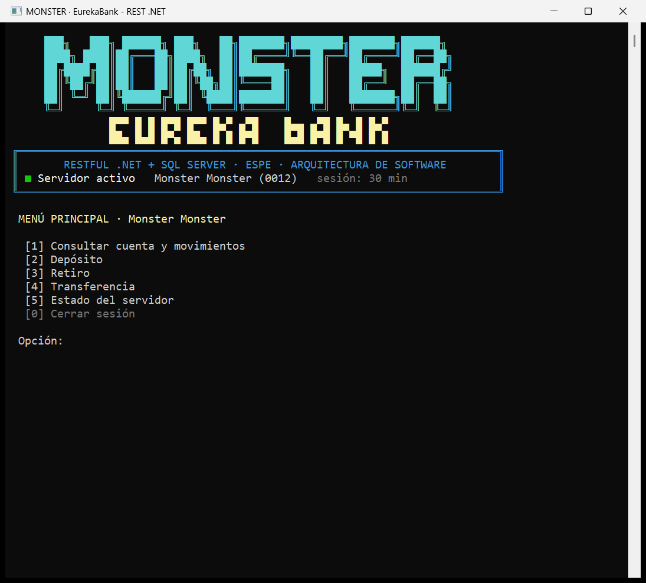
Figura 19. CLICON: menú principal con el tiempo de sesión.
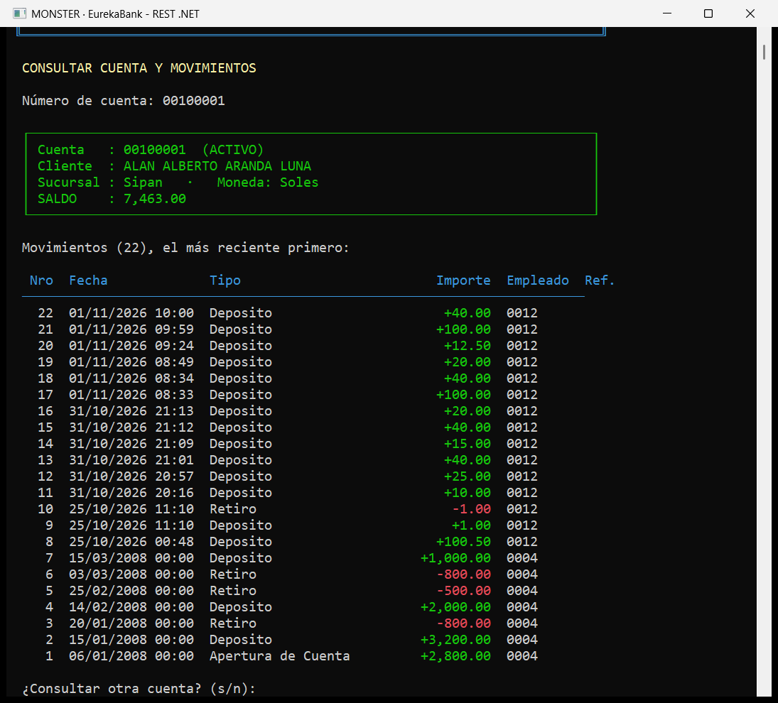
Figura 20. CLICON: cuenta 00100001 con su saldo y movimientos.
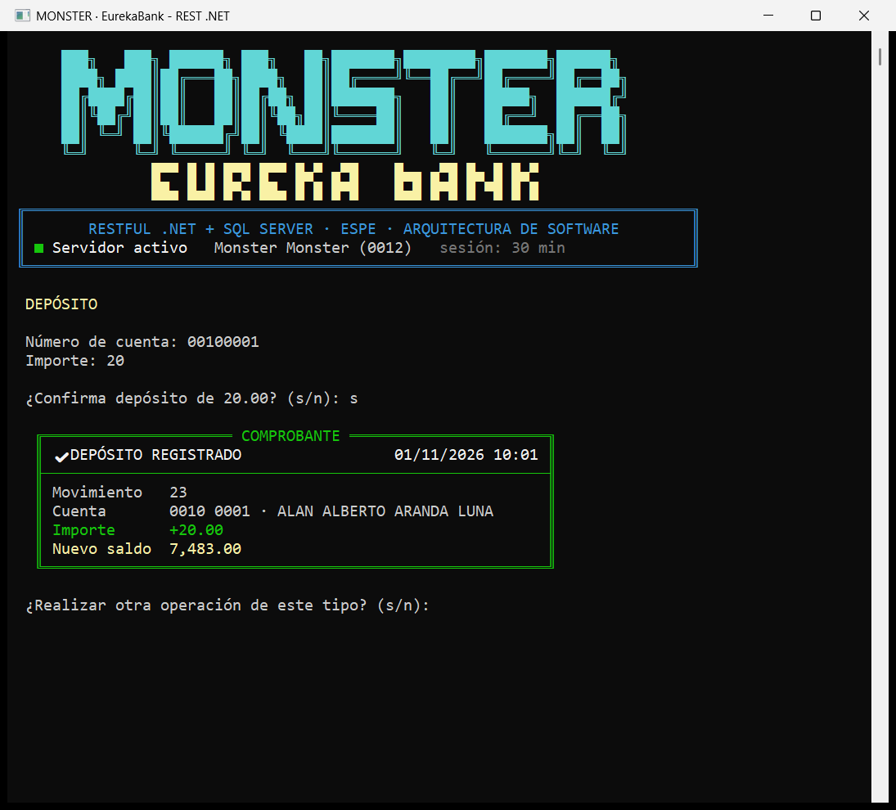
Figura 21. CLICON: comprobante del depósito.
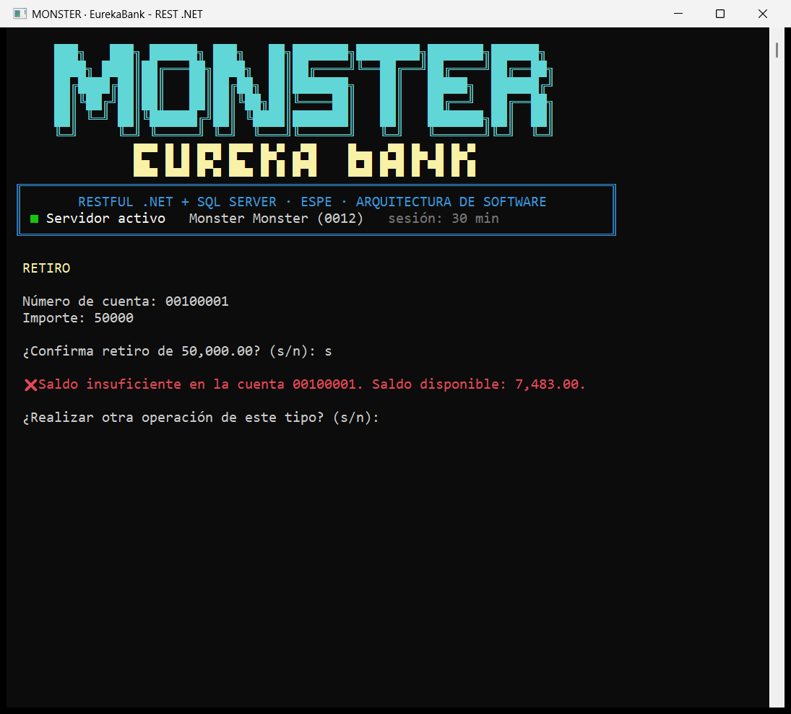
Figura 22. CLICON: retiro rechazado por saldo insuficiente.
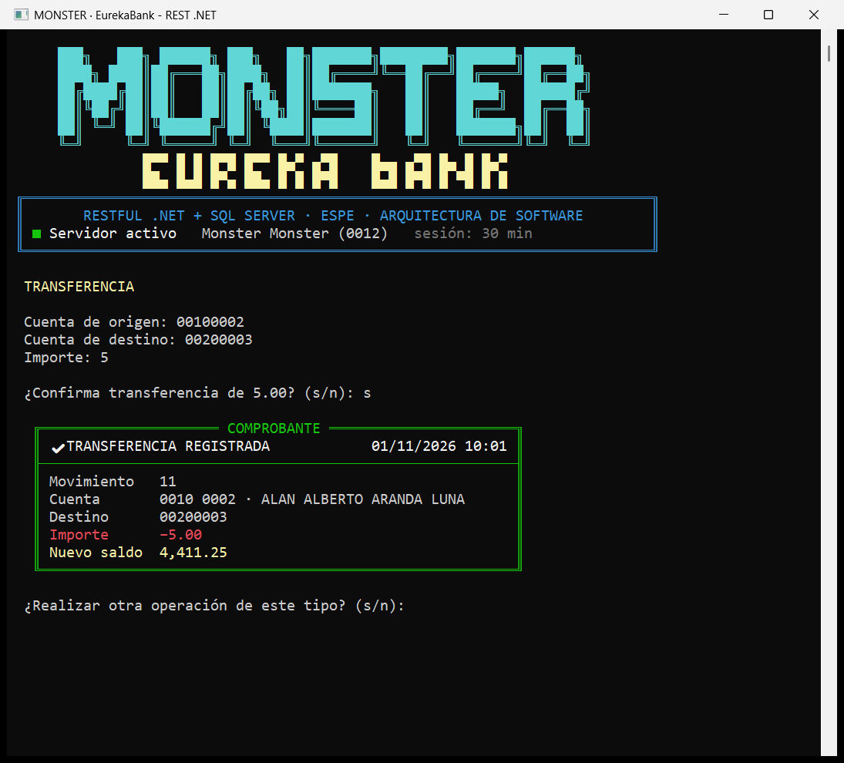
Figura 23. CLICON: comprobante de la transferencia.
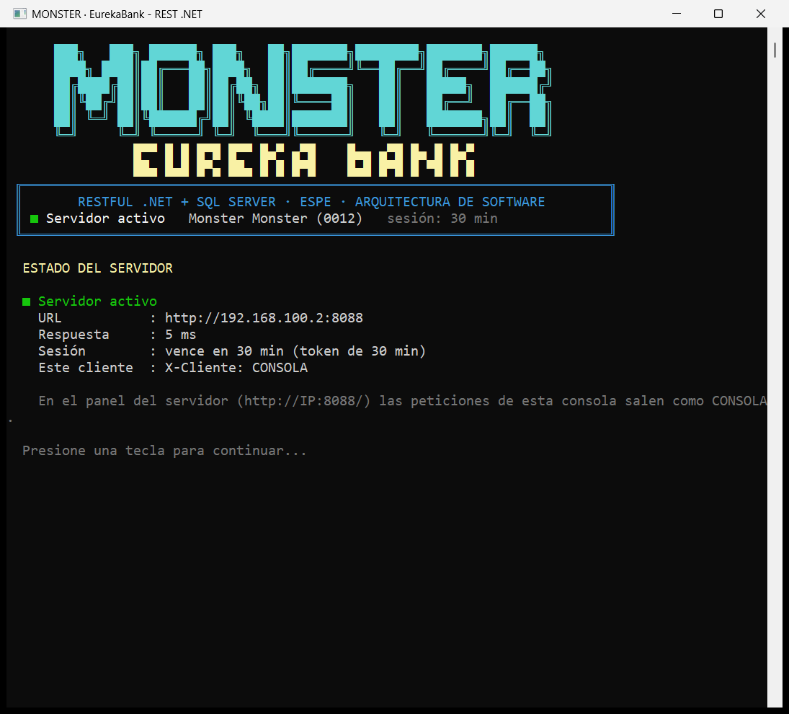
Figura 24. CLICON: opción 5, estado del servidor y de la sesión.

6.3 Cliente de Escritorio Windows Forms (EUREKA_RESTFUL_DOTNET_CLIESC)

6.3.1 Paso 1: Crear el proyecto
- Crear «Aplicación de Windows Forms (.NET Framework)», nombre EUREKA_RESTFUL_DOTNET_CLIESC, .NET Framework 4.7.2.
- Agregar las mismas referencias, el modelo (Empleado, Cuenta, Movimiento, ErrorServicio) y el servicio de la consola (ClienteEureka, ConfiguracionServidor y Json son idénticos; solo cambia X-Cliente: ESCRITORIO).
- Crear vista (FormBienvenida, FormLogin, FormPrincipal, PanelMovimientos, PanelOperacion, FormComprobante, TarjetaCuenta, GraficoCuenta, IndicadorServidor, Formato, Tema) y controlador (ControladorEureka). La imagen Recursos/monster.jpg se agrega como recurso incrustado.

6.3.2 Paso 2: Controlador asíncrono
Código 28. ec/edu/monster/controlador/ControladorEureka.cs: el empleado de la sesión va en cada operación.
public Task<decimal> RegistrarDepositoAsync(string cuenta, decimal importe) =>
Task.Run(() => _servicio.RegistrarDeposito(cuenta, importe, Empleado.Codigo));

public Task<decimal> RegistrarRetiroAsync(string cuenta, decimal importe) =>
Task.Run(() => _servicio.RegistrarRetiro(cuenta, importe, Empleado.Codigo));

public Task<decimal> RegistrarTransferenciaAsync(string origen, string destino, decimal importe) =>
Task.Run(() => _servicio.RegistrarTransferencia(origen, destino, importe, Empleado.Codigo));

6.3.3 Paso 3: Un solo panel para las tres operaciones
Código 29. ec/edu/monster/vista/PanelOperacion.cs (fragmento).
decimal saldo = _tipo == TipoOperacion.Deposito ? await _controlador.RegistrarDepositoAsync(cuenta, importe)
: _tipo == TipoOperacion.Retiro ? await _controlador.RegistrarRetiroAsync(cuenta, importe)
: await _controlador.RegistrarTransferenciaAsync(cuenta, destino, importe);
_lblResultado.ForeColor = Tema.ColorDe(_tipo);
_lblDetalle.ForeColor = Tema.TextoSuave;
_lblResultado.Text = $"{titulo} registrad{(_tipo == TipoOperacion.Transferencia ? "a" : "o")}";
_lblDetalle.Text = $"Importe: {Formato.Dinero(importe)}\nNuevo saldo de {cuenta}: {Formato.Dinero(saldo)}";
string linea = $"{DateTime.Now:HH:mm:ss} {cuenta}" + (destino != null ? $" → {destino}" : "") +
$" {Formato.Dinero(importe)} (saldo {Formato.Dinero(saldo)})";
_lstSesion.Items.Insert(0, linea);

6.3.4 Paso 4: Ejecutar
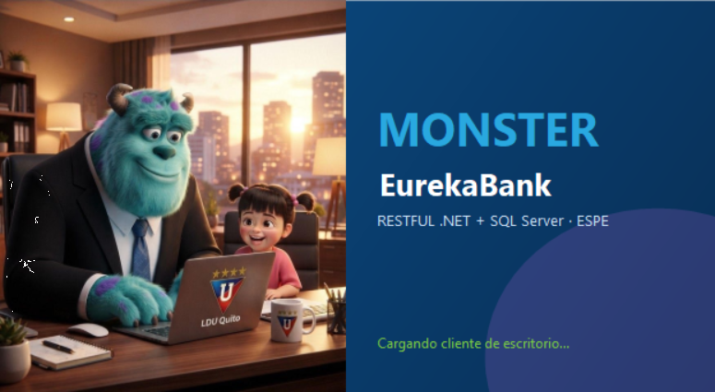
Figura 25. CLIESC: pantalla de bienvenida.
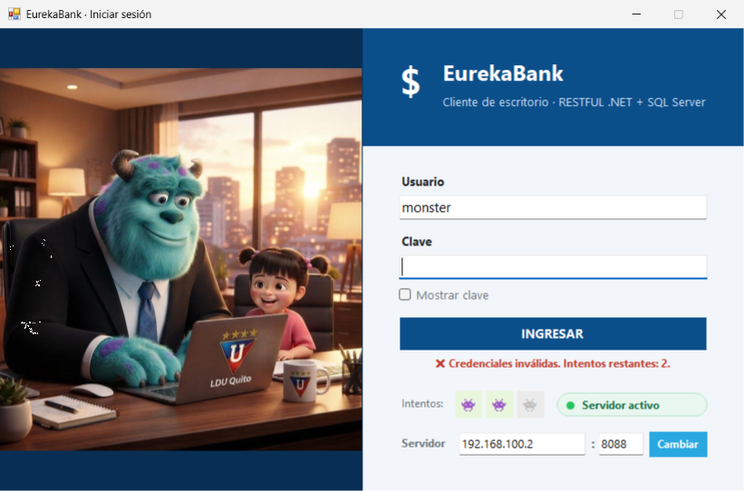
Figura 26. CLIESC: login con intentos restantes, indicador «Servidor activo» y fila para cambiar el servidor.
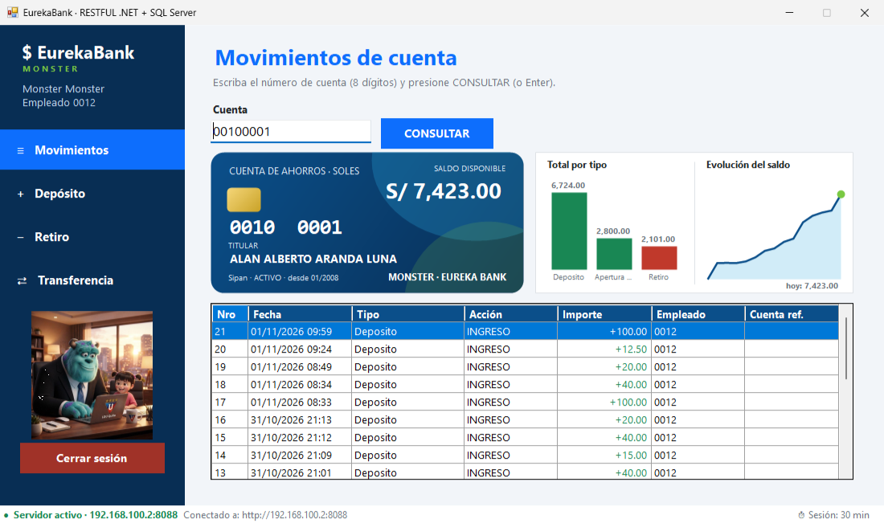
Figura 27. CLIESC: tarjeta de la cuenta, gráficos y movimientos de 00100001.
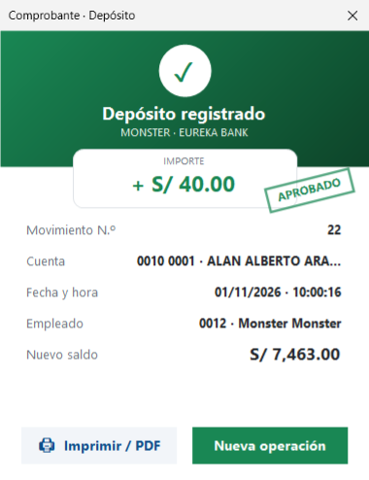
Figura 28. CLIESC: comprobante del depósito con sello APROBADO.
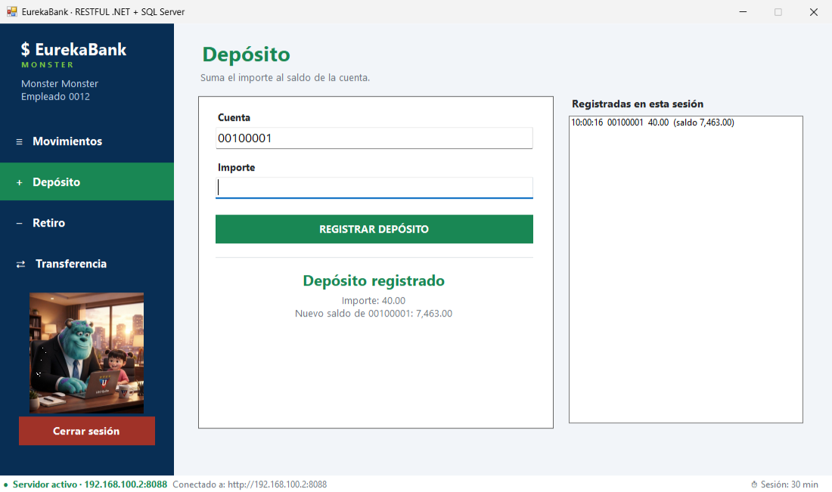
Figura 29. CLIESC: depósito registrado y operaciones de la sesión.
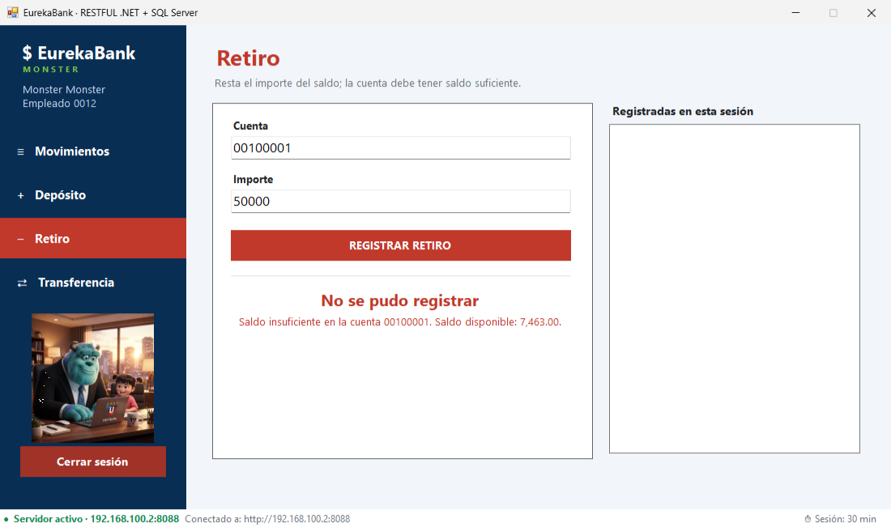
Figura 30. CLIESC: retiro rechazado por saldo insuficiente.
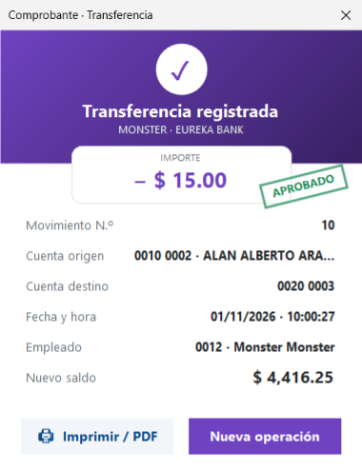
Figura 31. CLIESC: comprobante de la transferencia.

6.4 Cliente Web ASP.NET Core MVC (EUREKA_RESTFUL_DOTNET_CLIWEB)

6.4.1 Paso 1: Crear el proyecto
- Crear «Aplicación web de ASP.NET Core (Modelo-Vista-Controlador)», nombre EUREKA_RESTFUL_DOTNET_CLIWEB, .NET 8.
- No hacen falta paquetes: HttpClient y System.Text.Json vienen con .NET 8. Crear modelo/ (Empleado, Cuenta, Movimiento, ErrorServicio y Solicitudes con get/set) y servicio/ClienteEureka.cs. La imagen va en wwwroot/img/monster.jpg.
- Mover los controladores a ec/edu/monster/controlador y las vistas a ec/edu/monster/vista. La IP y el puerto del servidor van en appsettings.json (ServidorRest) y se cambian desde la pantalla de ingreso.
- Publicar en IIS con publicar_web_iis.ps1 (Administrador): crea el sitio EUREKA_REST_WEB en el puerto 5088 (C:\inetpub\eureka_rest_web), conserva appsettings.json y abre el firewall.

6.4.2 Paso 2: Program.cs
Razor busca las vistas en la carpeta Views por defecto; con RazorViewEngineOptions se le indica que las busque en ec/edu/monster/vista. ClienteEureka se registra como Singleton.
Código 30. Program.cs (fragmento).
builder.Services.Configure<RazorViewEngineOptions>(opciones =>
{
opciones.ViewLocationFormats.Clear();
opciones.ViewLocationFormats.Add("/ec/edu/monster/vista/{1}/{0}.cshtml");
opciones.ViewLocationFormats.Add("/ec/edu/monster/vista/Shared/{0}.cshtml");
});
builder.Services.AddDistributedMemoryCache();
builder.Services.AddSession(opciones =>
{
opciones.IdleTimeout = TimeSpan.FromMinutes(30);
opciones.Cookie.HttpOnly = true;
opciones.Cookie.IsEssential = true;
});
// Patrón Singleton: el contenedor crea un solo ClienteEureka y lo inyecta en todos los controladores.
builder.Services.AddSingleton<ClienteEureka>();

6.4.3 Paso 3: Cliente REST asíncrono y controlador
Código 31. ec/edu/monster/servicio/ClienteEureka.cs: el token de la sesión del usuario va en cada llamada (fragmento).
public Task<Empleado> LoginAsync(string usuario, string clave) =>
PostAsync<Empleado>(null, "api/eurekabank/login", new SolicitudLogin { Usuario = usuario, Clave = clave });

/// <summary>POST api/eurekabank/logout con el token de la sesión.</summary>
public async Task<bool> CerrarSesionAsync(string token) =>
(await PostAsync<ResultadoCierre>(token, "api/eurekabank/logout", null)).Cerrada;

public Task<Cuenta> ConsultarCuentaAsync(string token, string cuenta) =>
GetAsync<Cuenta>(token, "api/eurekabank/cuenta?numero=" + Uri.EscapeDataString(cuenta));

public async Task<Movimiento[]> TraerMovimientosAsync(string token, string cuenta) =>
await GetAsync<Movimiento[]>(token, "api/eurekabank/movimientos?cuenta=" + Uri.EscapeDataString(cuenta)) ?? Array.Empty<Movimiento>();

public async Task<decimal> RegistrarDepositoAsync(string token, string cuenta, decimal importe, string codEmpleado) =>
(await PostAsync<ResultadoOperacion>(token, "api/eurekabank/deposito",
new SolicitudMovimiento { Cuenta = cuenta, Importe = importe, CodEmpleado = codEmpleado })).Saldo;

Código 32. ec/edu/monster/controlador/BancoController.cs: acción Registrar (fragmento).
if (!LeerImporte(modelo.Importe, out decimal importe))
{
modelo.Error = "Escriba el importe con números (ejemplo: 150 o 75.50).";
return View("Operacion", modelo);
}

string empleado = HttpContext.Session.GetString(RequiereSesionAttribute.ClaveEmpleado)!;
string cuenta = modelo.Cuenta ?? "";
string titulo = Formato.Titulo(modelo.Tipo);
try
{
decimal saldo = modelo.Tipo switch
{
TipoOperacion.Deposito => await _cliente.RegistrarDepositoAsync(Token, cuenta, importe, empleado),
TipoOperacion.Retiro => await _cliente.RegistrarRetiroAsync(Token, cuenta, importe, empleado),
_ => await _cliente.RegistrarTransferenciaAsync(Token, cuenta, modelo.CuentaDestino ?? "", importe, empleado)
};

AnotarActividad();
modelo.Comprobante = await ArmarComprobanteAsync(modelo, importe, saldo, empleado);
modelo.Exito = $"{titulo} registrad{(esTransferencia ? "a" : "o")}";

6.4.4 Paso 4: Ejecutar
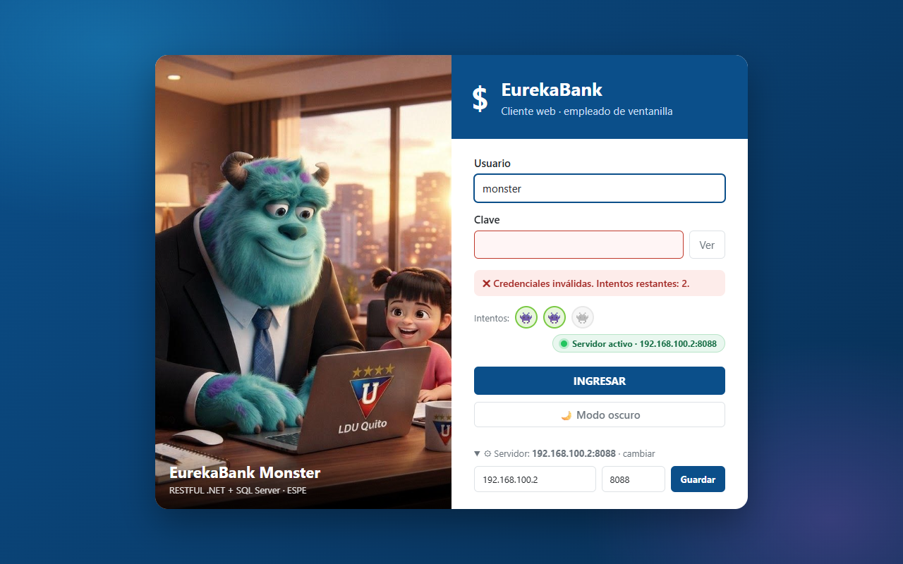
Figura 32. CLIWEB: login incorrecto con los intentos restantes e indicador del servidor.
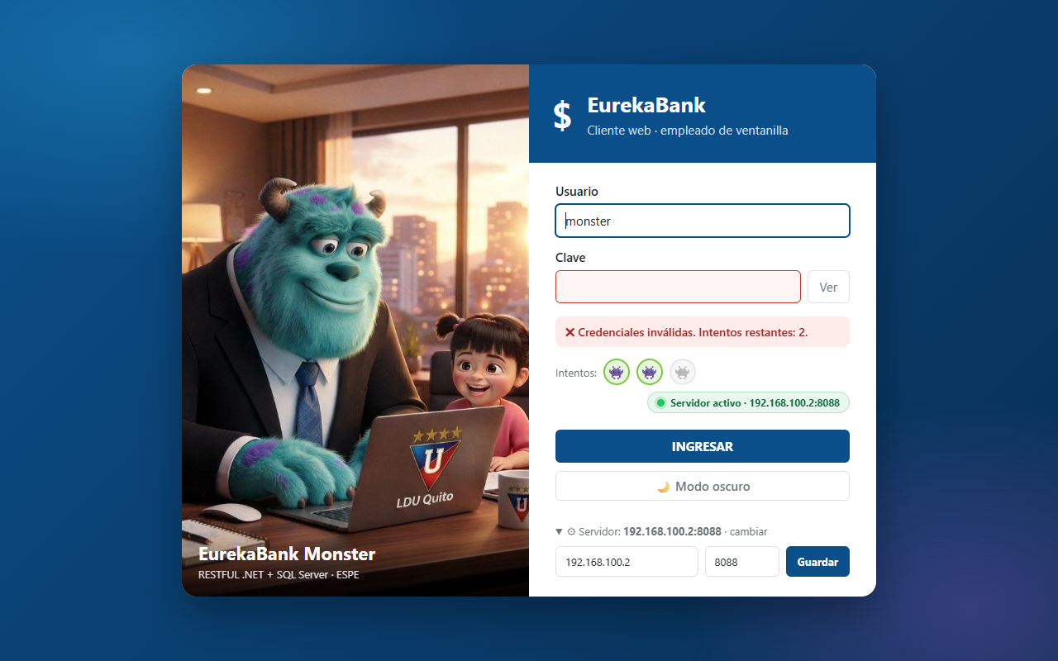
Figura 33. CLIWEB: cambio de IP y puerto del servidor desde la pantalla de ingreso.
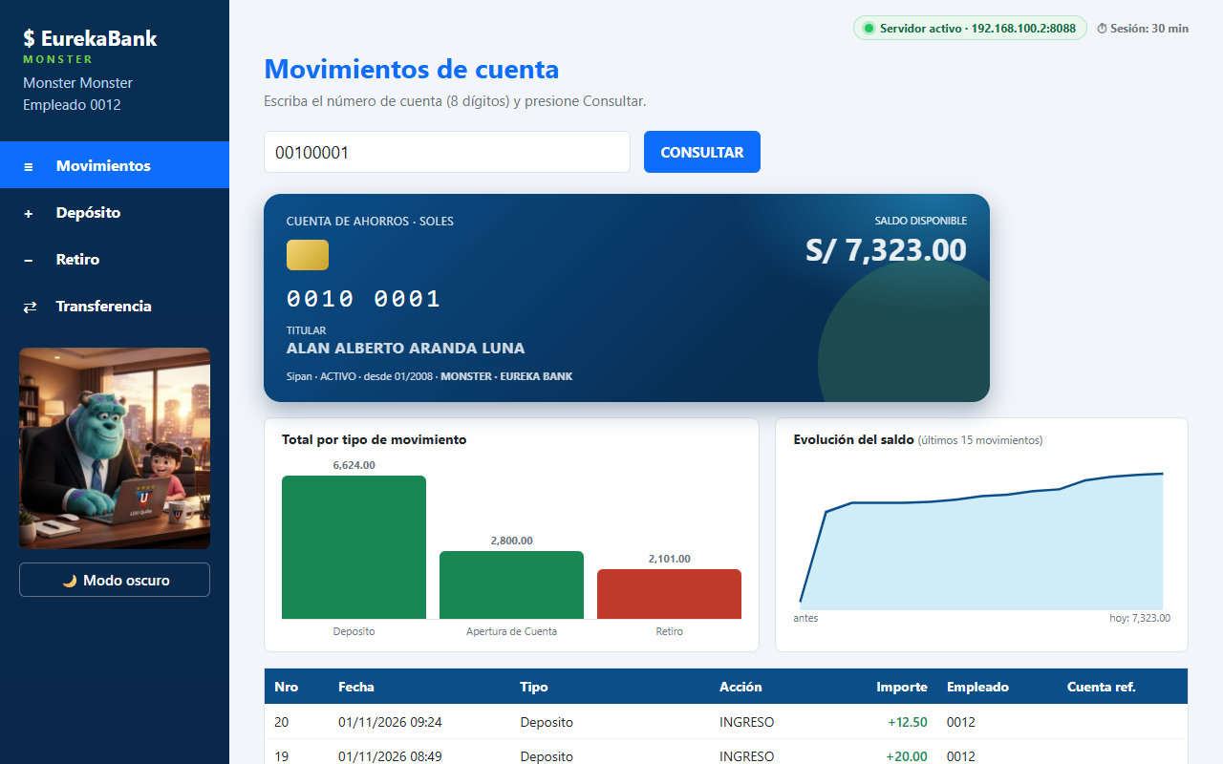
Figura 34. CLIWEB: tarjeta de la cuenta, gráficos y movimientos de 00100001.
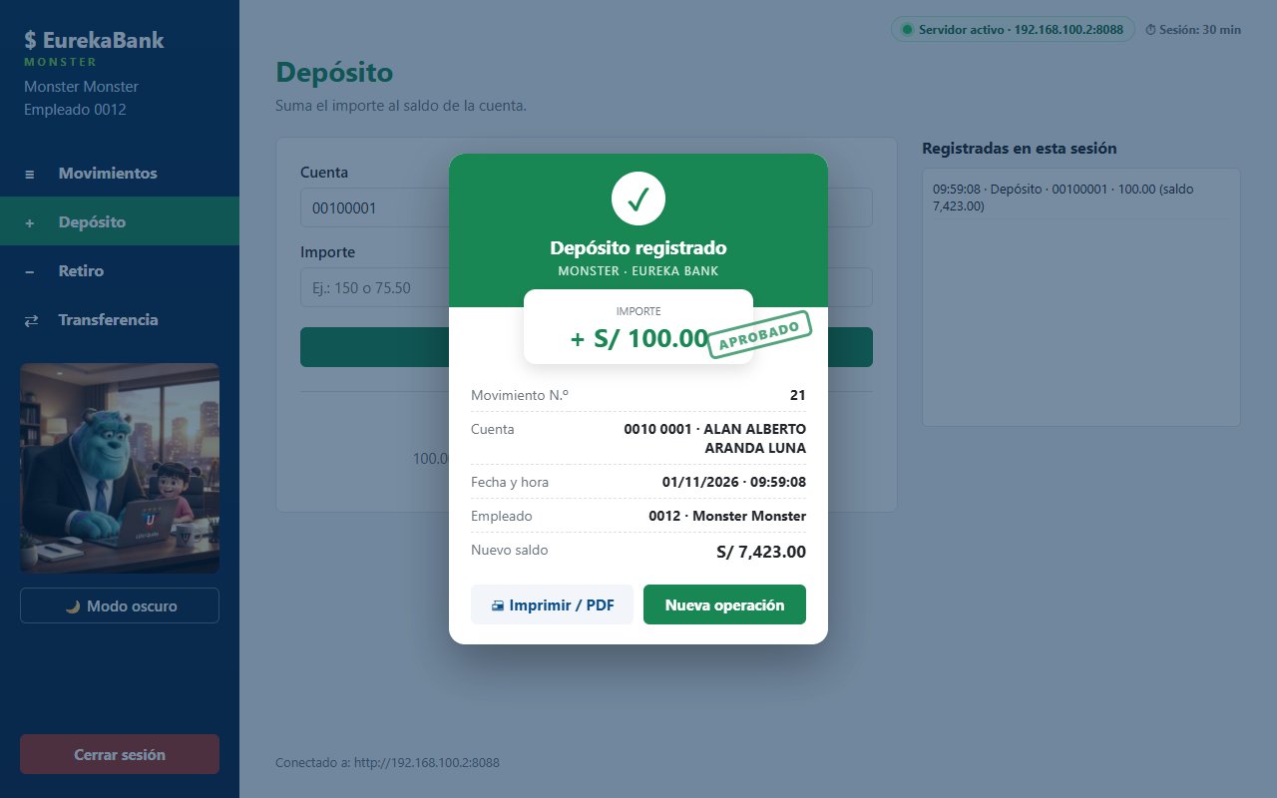
Figura 35. CLIWEB: comprobante del depósito.
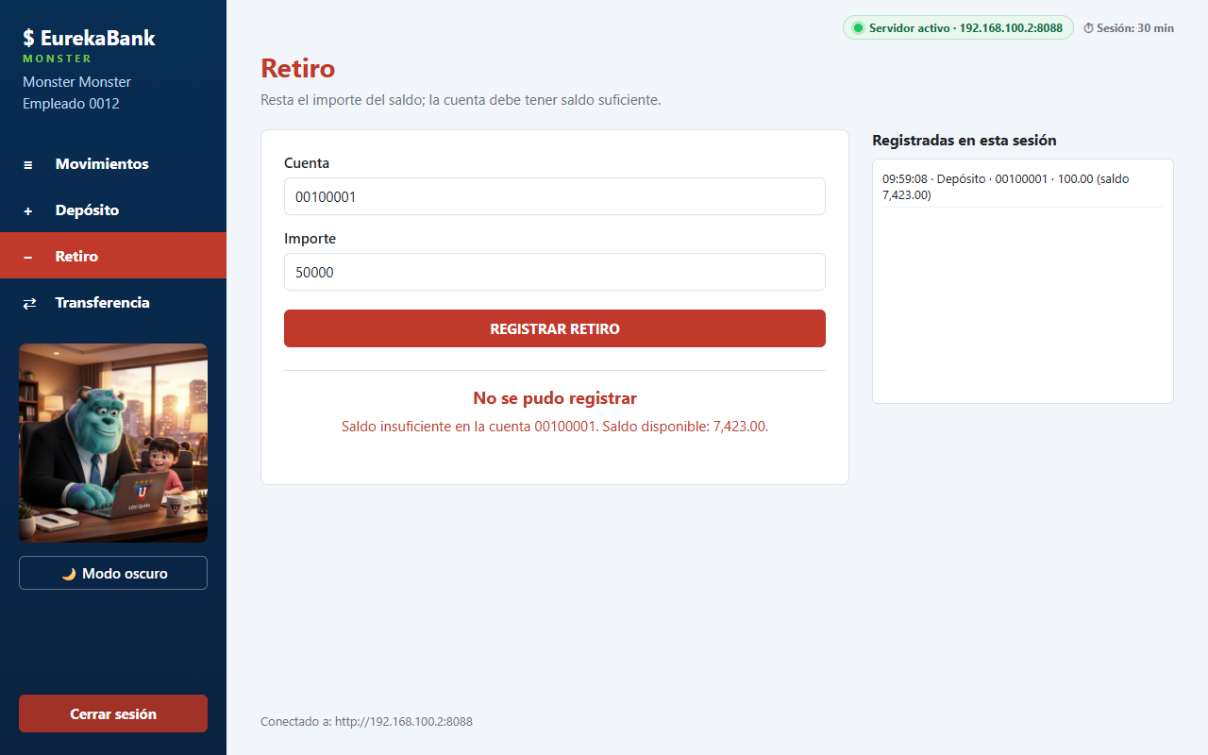
Figura 36. CLIWEB: retiro rechazado por saldo insuficiente.
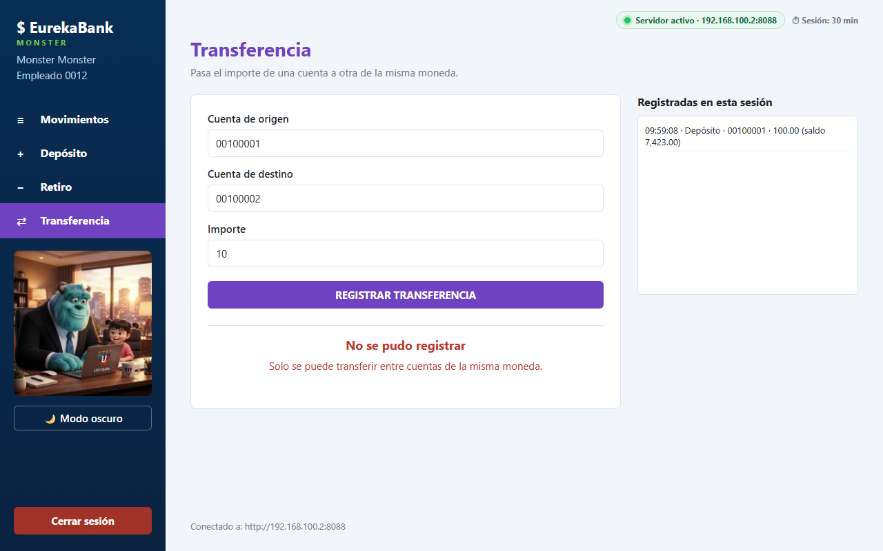
Figura 37. CLIWEB: transferencia rechazada por monedas distintas.
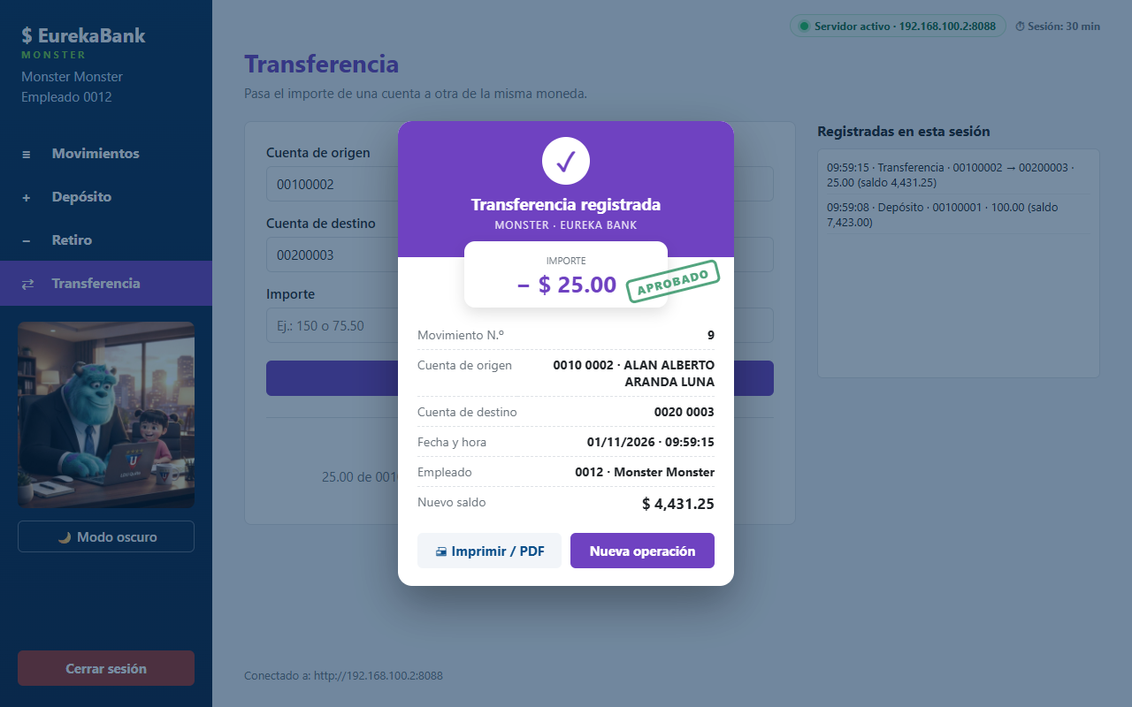
Figura 38. CLIWEB: comprobante de la transferencia.
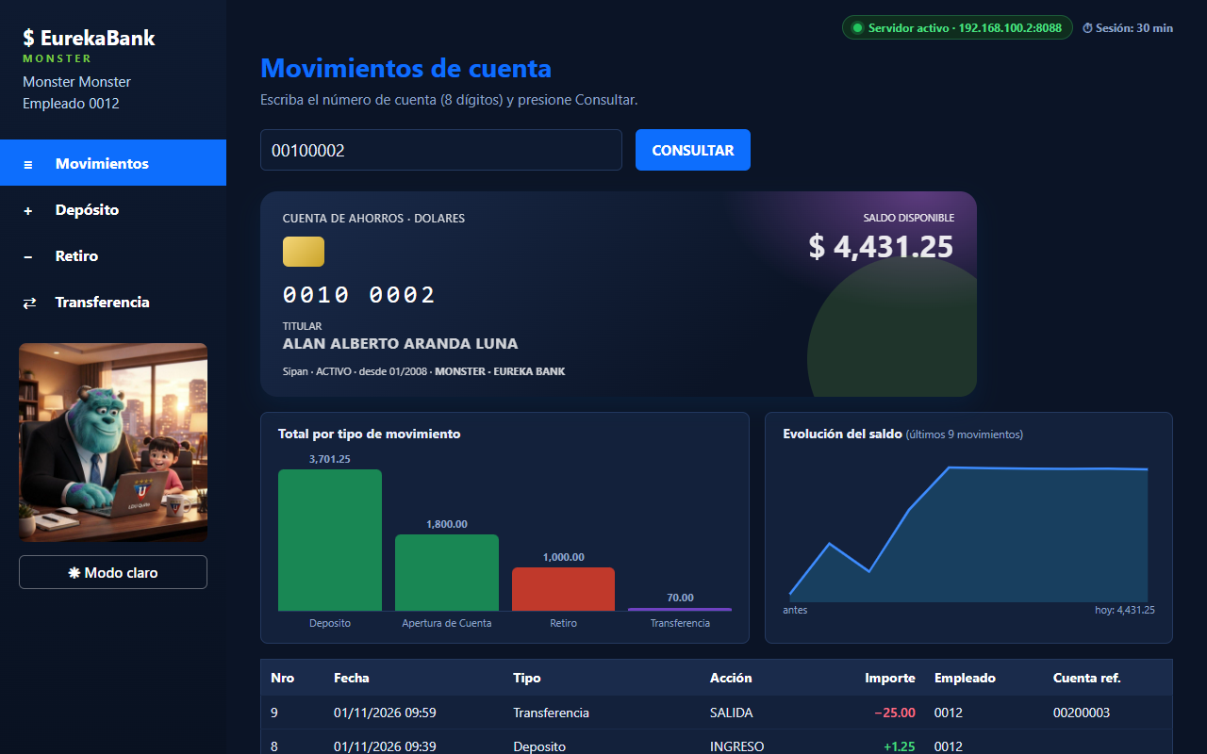
Figura 39. CLIWEB: modo oscuro.
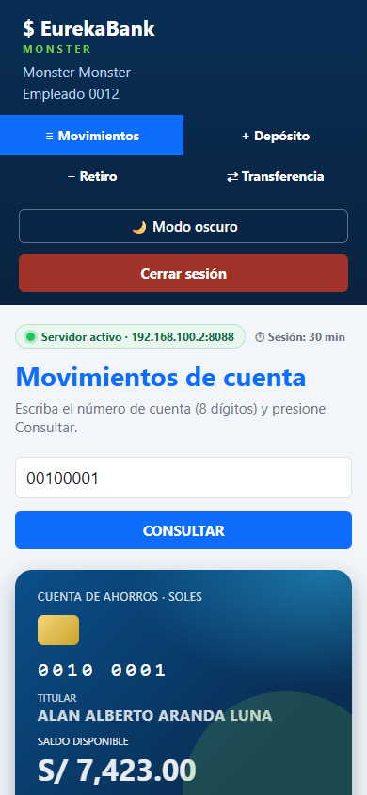
Figura 40. CLIWEB: diseño adaptable en pantalla de celular.

6.5 Cliente Móvil Android .NET MAUI (EUREKA_RESTFUL_DOTNET_CLIMOV)

6.5.1 Paso 1: Crear el proyecto
- Instalar la carga «Desarrollo de interfaz de usuario de aplicaciones multiplataforma de .NET (.NET MAUI)».
- Crear «Aplicación .NET MAUI», nombre EUREKA_RESTFUL_DOTNET_CLIMOV, .NET 9, solo destino Android, identificador ec.edu.monster.eureka.rest.
- Crear ec/edu/monster/modelo (Empleado, Cuenta, Movimiento con get/set), servicio, controlador y vista. La imagen va en Resources/Images/monster.jpg. Directory.Build.props envía obj a %LOCALAPPDATA%\EUREKA_REST_CLIMOV\obj (Android falla con rutas de más de 260 caracteres).
Código 33. AndroidManifest.xml: permiso de Internet y tráfico HTTP.
<application android:allowBackup="true" android:icon="@mipmap/appicon" android:roundIcon="@mipmap/appicon_round" android:supportsRtl="true" android:usesCleartextTraffic="true"></application>
<uses-permission android:name="android.permission.ACCESS_NETWORK_STATE" />
<uses-permission android:name="android.permission.INTERNET" />

6.5.2 Paso 2: Cliente REST con HttpClient (Singleton)
ClienteRest envía cada operación con GET o POST (JSON) a la URL guardada en el teléfono, con los headers X-Cliente: MOVIL y Authorization: Bearer, y copia la respuesta en los modelos get/set con System.Text.Json. Si el código no es 2xx, lanza ErrorServicioException con el mensaje del JSON de error.
Código 34. ec/edu/monster/servicio/ClienteRest.cs: el login llena el modelo Empleado y guarda el token.
public async Task<Empleado> LoginAsync(string usuario, string clave)
{
_token = null;
Empleado empleado = await PostAsync<Empleado>("api/eurekabank/login", new SolicitudLogin { Usuario = usuario, Clave = clave });
_token = empleado.Token;
_ultimaActividad = DateTime.Now;
return empleado;
}

Código 35. ec/edu/monster/servicio/ClienteRest.cs: headers X-Cliente y Bearer en cada petición.
HttpRequestMessage peticion = crear();
peticion.RequestUri = destino;
peticion.Headers.Add("X-Cliente", NombreCliente);
if (!string.IsNullOrEmpty(_token))
{
peticion.Headers.Authorization = new AuthenticationHeaderValue("Bearer", _token);

Código 36. ec/edu/monster/controlador/ControladorEureka.cs: Singleton compartido por las cuatro pantallas.
private static readonly Lazy<ControladorEureka> _instancia =
new(() => new ControladorEureka(ClienteRest.Instancia));

public static ControladorEureka Instancia => _instancia.Value;

6.5.3 Paso 3: Ejecutar en un celular real
- En el celular: Ajustes → Acerca del teléfono → tocar 7 veces «Número de compilación»; luego Opciones de desarrollador → «Depuración USB».
- Conectar por USB, aceptar «¿Permitir depuración USB?» y elegir el celular en Visual Studio.
- Depurar → Iniciar sin depurar: la app «EurekaBank REST» queda instalada (no reemplaza a la del TG.1.2).
- En el login, en el cuadro «Servidor REST (IIS)», escribir la IP de la PC del servidor y el puerto 8088 y presionar Guardar (Restablecer vuelve al valor de appsettings.json).
Escenario | Servidor en la aplicación
Celular por WiFi (lo normal) | IP de la PC con IIS (ipconfig → IPv4 del Wi-Fi), puerto 8088; por defecto 192.168.100.2
Celular por cable USB | adb reverse tcp:8088 tcp:8088 y servidor localhost, puerto 8088
Emulador de Android | 10.0.2.2, puerto 8088

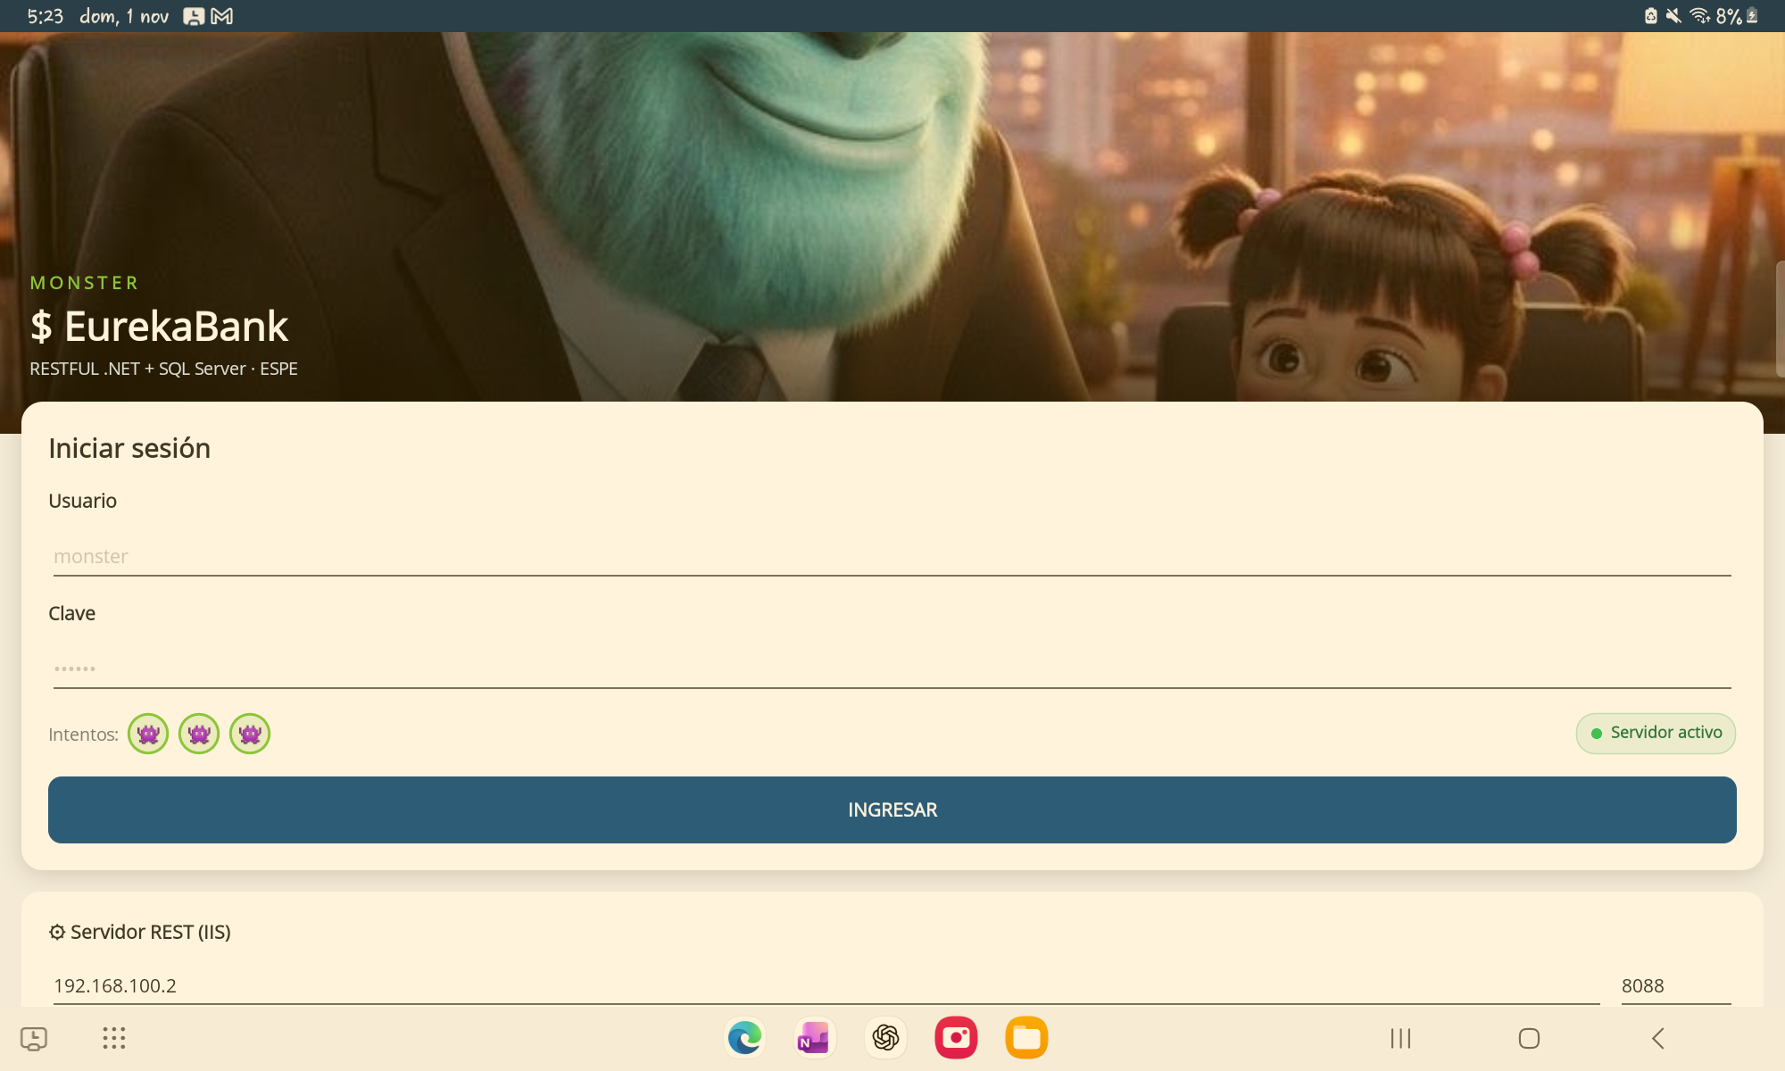
Figura 41. CLIMOV: inicio de sesión en la tablet Samsung SM-P610 con el indicador del servidor.
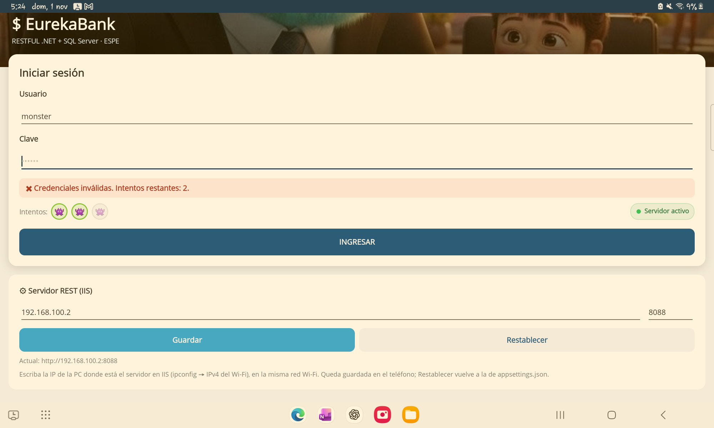
Figura 42. CLIMOV: cuadro «Servidor REST (IIS)» para cambiar IP y puerto.
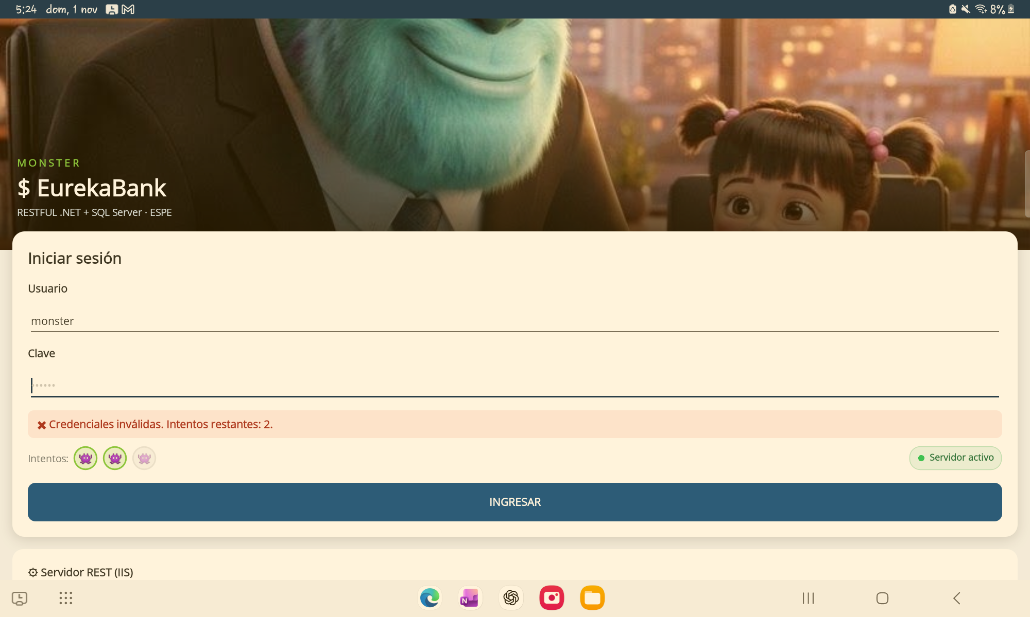
Figura 43. CLIMOV: login incorrecto con los intentos restantes.
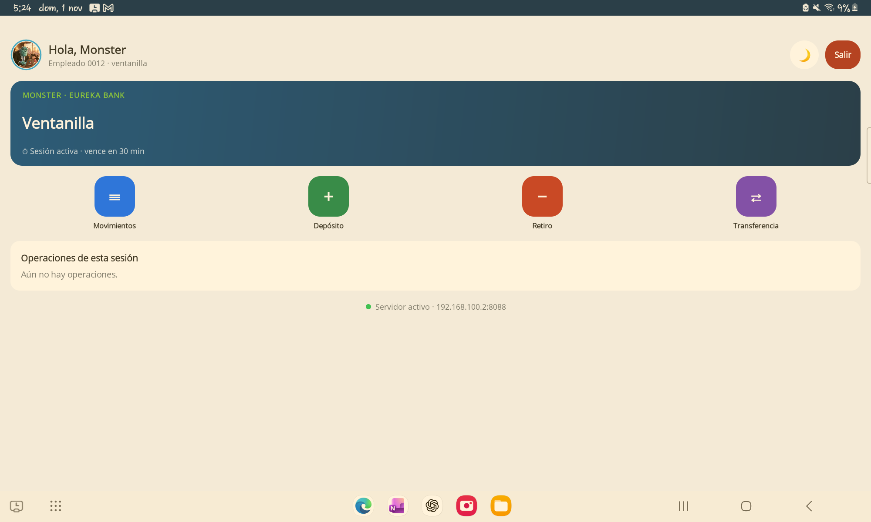
Figura 44. CLIMOV: menú con la sesión de 30 minutos y el servidor activo.
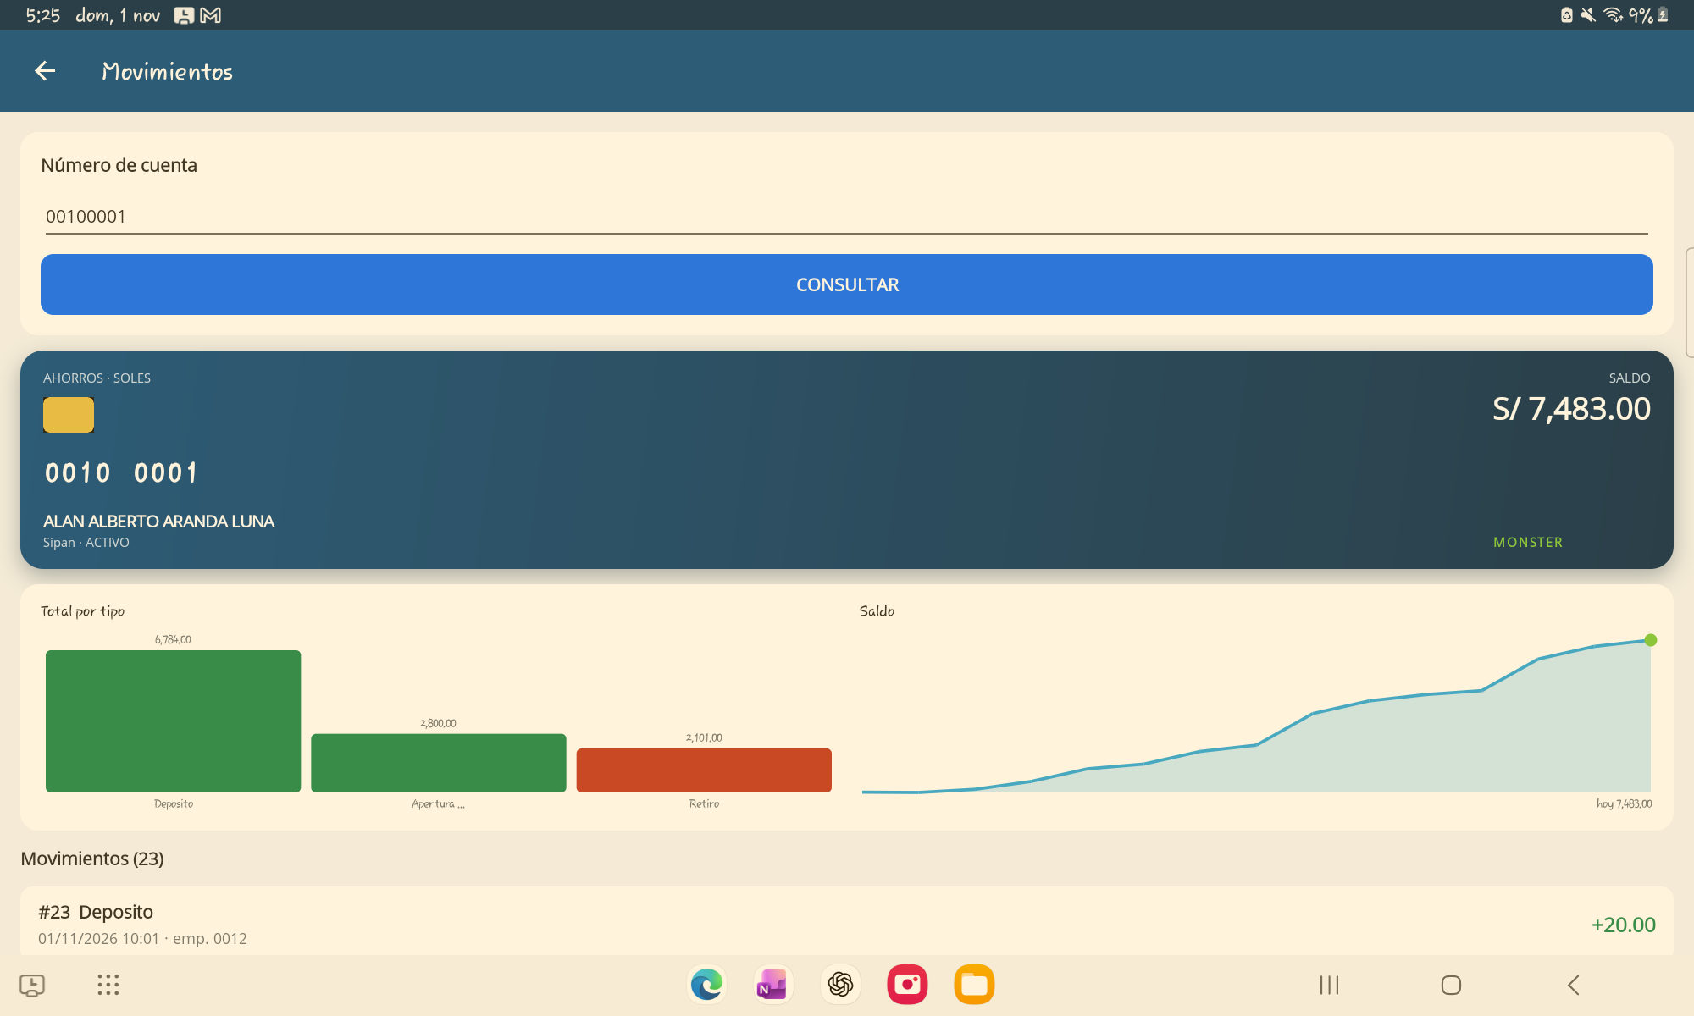
Figura 45. CLIMOV: tarjeta de la cuenta y gráficos de 00100001.
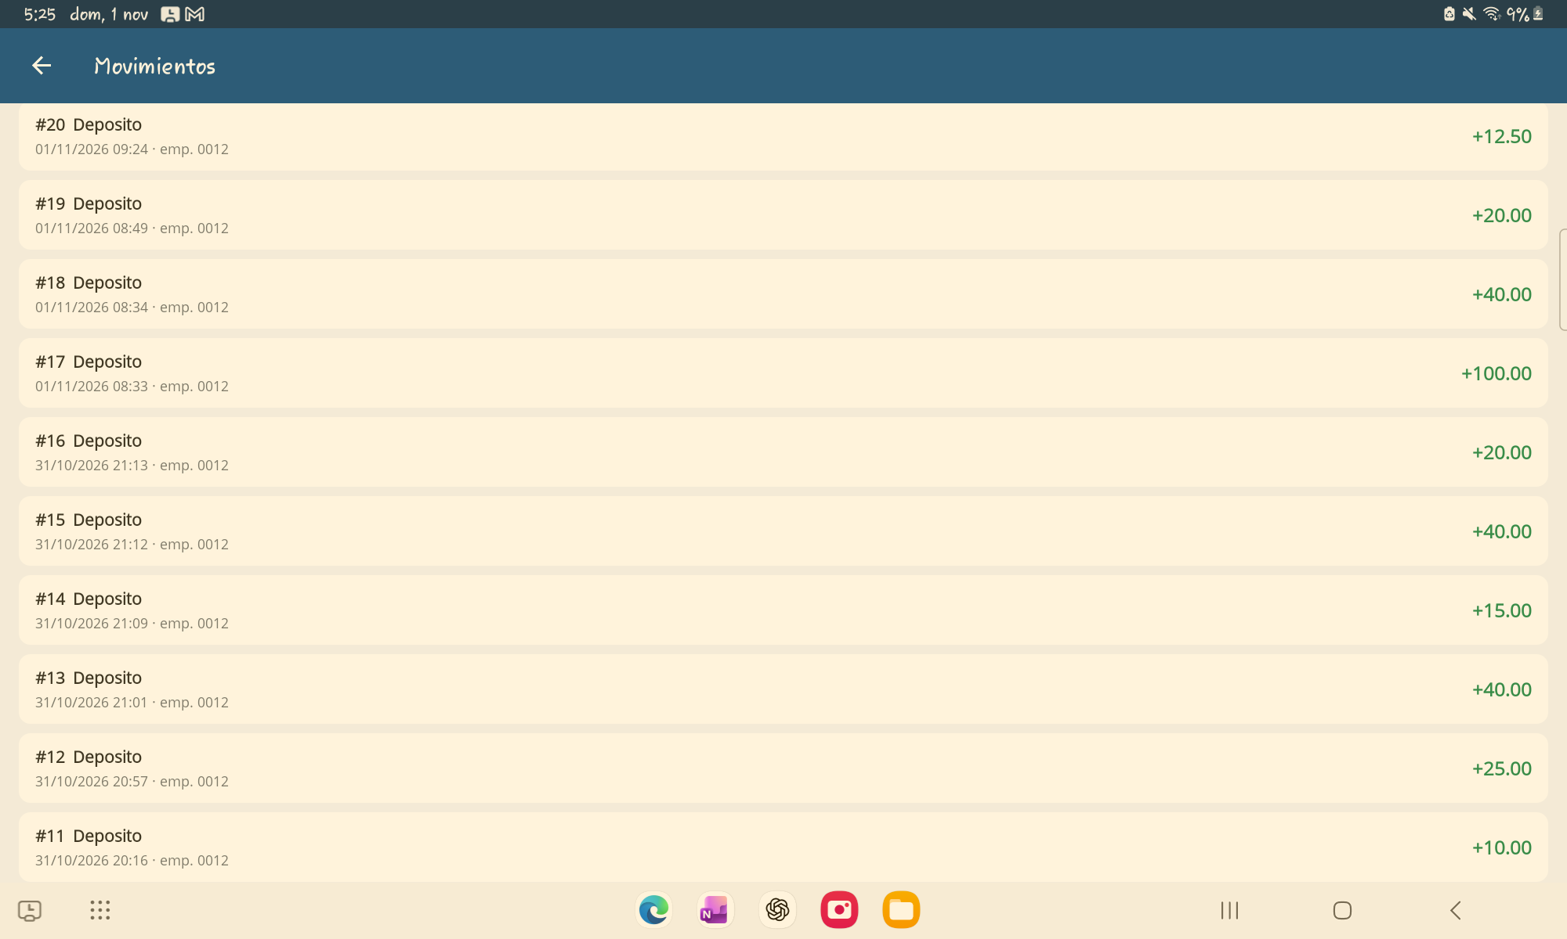
Figura 46. CLIMOV: lista de movimientos (ingresos en verde, salidas en rojo).
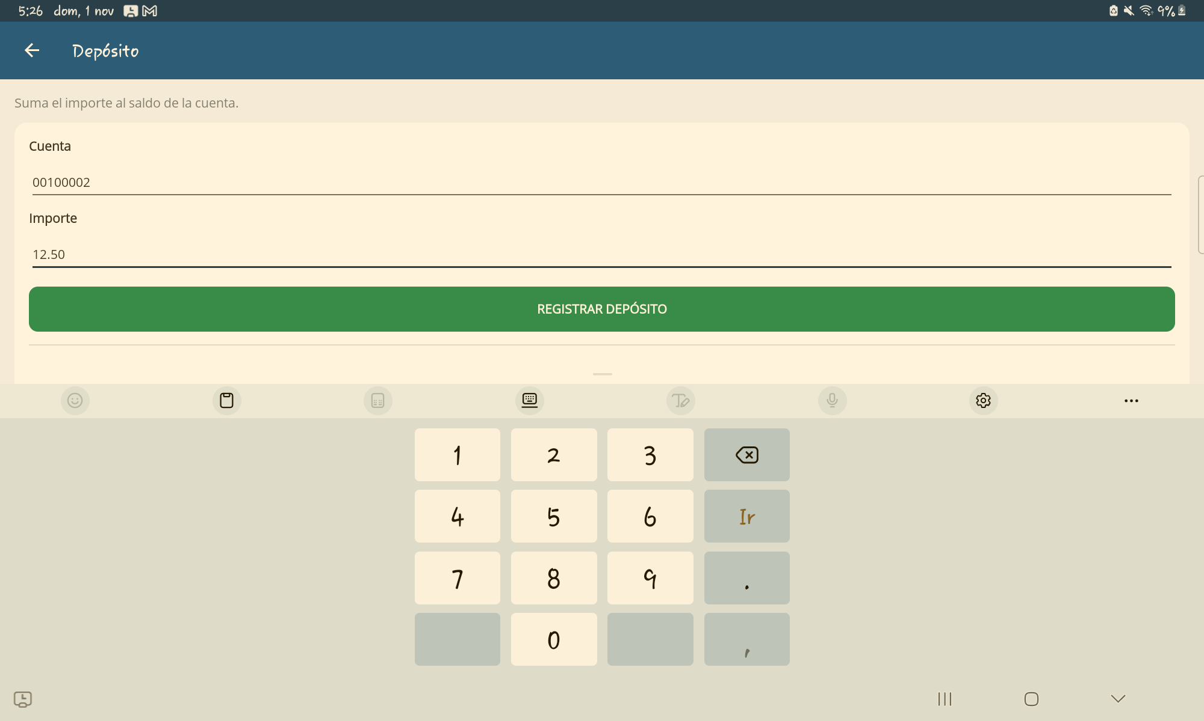
Figura 47. CLIMOV: importe con decimales (12.50) en el teclado numérico.
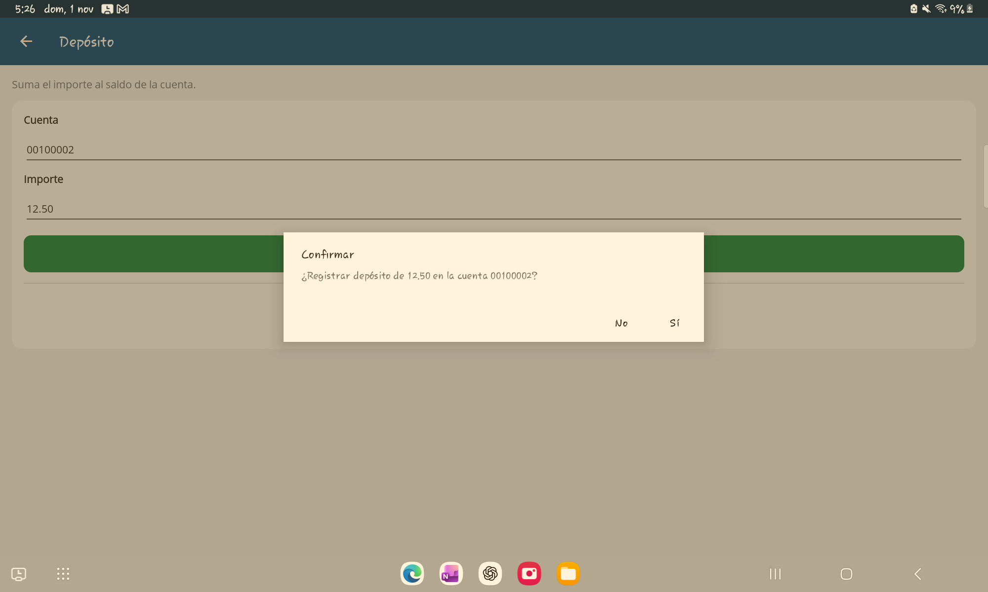
Figura 48. CLIMOV: confirmación antes de registrar.
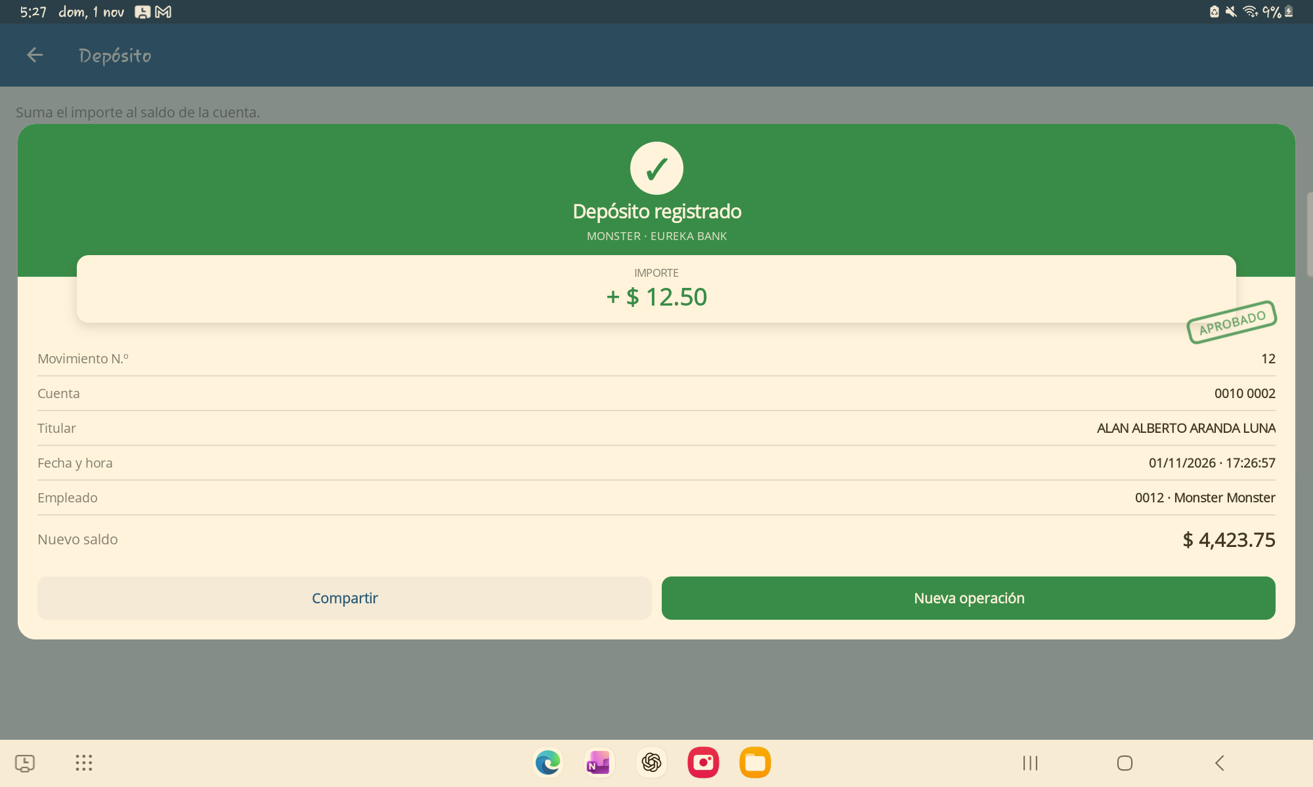
Figura 49. CLIMOV: comprobante del depósito con sello APROBADO.

7. PRUEBAS
Las pruebas se ejecutaron con la base recién creada (crear_bdd.ps1) y el servidor en IIS. Primero en orden consola → escritorio → web → móvil (tablet Samsung SM-P610 por cable con adb reverse), cada cliente operando sobre lo que dejó el anterior: el depósito hecho en la web aparece en el móvil, lo que demuestra que todos comparten la misma base de datos. Para el trabajo en red el servidor se publica en IIS y los clientes usan la IP de Wi-Fi.
# | Caso | Entrada | Resultado esperado | Obtenido
1 | Login correcto | monster / monster69 | Menú principal, empleado 0012 | ✔
2 | Login incorrecto | monster / clave errónea | 401 «Credenciales inválidas. Intentos restantes: 2.» (lo cuenta el servidor) | ✔
2b | Tercer intento fallido | monster / clave errónea (3 veces) | 423 «Cuenta bloqueada: se superaron los 3 intentos… Espere 2 minutos.» | ✔
3 | Consultar cuenta | 00100001 | Saldo 6,900.00 y 7 movimientos | ✔
4 | Cuenta inexistente | 99999999 | «La cuenta 99999999 no existe.» | ✔
5 | Formato de cuenta | 123 | «La cuenta debe tener 8 dígitos» (respuesta del servidor) | ✔
6 | Depósito | 00100001 · 100.50 | Saldo 7,000.50 · movimiento 003 | ✔
7 | Saldo insuficiente | Retiro 00100001 · 50000 | «Saldo insuficiente… Saldo disponible: 7,000.50.» | ✔
8 | Retiro | 00100001 · 0.50 | Saldo 7,000.00 · movimiento 004 | ✔
9 | Cuenta cancelada | Retiro 00300001 | «La cuenta 00300001 no está activa (CANCELADO).» | ✔
10 | Transferencia | 00200001 → 00200002 · 250.75 | Origen 6,749.25 · movimientos 009 y 008 con referencia | ✔
11 | Monedas distintas | 00100001 → 00100002 | «Solo se puede transferir entre cuentas de la misma moneda.» | ✔
12 | Misma cuenta | 00100001 → 00100001 | «La cuenta de origen y la de destino deben ser distintas.» | ✔
13 | Más de 2 decimales | 1.555 | VALOR_INVALIDO «El importe admite como máximo 2 decimales.» | ✔
14 | Empleado inexistente | codEmpleado 9998 (POST directo con curl) | 409 «El empleado 9998 no existe…» | ✔
15 | Página protegida (web) | /Banco/Movimientos sin sesión | Redirección al login | ✔
16 | Operación sin token | GET cuenta sin Authorization (navegador o curl) | 401 «Token inválido o expirado. Inicie sesión.» (SESION_INVALIDA) | ✔
17 | Cerrar sesión | Salir y reutilizar el token anterior | El servidor rechaza el token invalidado | ✔
18 | Monitor por cliente | Operar desde consola, escritorio, web y móvil | El panel cuenta CONSOLA, ESCRITORIO, WEB y MOVIL por separado | ✔
19 | Cambiar servidor | URL completa http://IP:8088/api/eurekabank/ en el campo de IP | Se separan IP y puerto y el cliente conecta | ✔
20 | Panel con login | http://IP:8088/ con clave incorrecta | Mensaje de intentos; sin login no se ven las pestañas | ✔

Comprobación en la base de datos: después de cada operación, el saldo de la cuenta coincide con la suma de ingresos menos salidas de sus movimientos (consulta final de 04_Consultas_Prueba.sql).

8. CONCLUSIONES
- Concentrar el acceso a SQL Server en el servidor (ConexionBD) permitió que cuatro clientes de plataformas distintas trabajen con los mismos datos sin conocer la base de datos.
- Las transacciones con UPDLOCK garantizan que el saldo y los movimientos siempre coincidan, incluso con operaciones simultáneas sobre la misma cuenta.
- Las respuestas de error con un código HTTP y un JSON { codigo, mensaje } en español permitieron mostrar al usuario la causa exacta de cada rechazo: saldo insuficiente, cuenta cancelada o monedas distintas.
- El patrón Singleton evitó leer la configuración y crear clientes HTTP repetidamente, tanto en el servidor como en los clientes.
- El token en el header Authorization: Bearer y el monitor por X-Cliente agregaron seguridad y visibilidad sin cambiar las operaciones bancarias ni la base de datos.
- Permitir cambiar la IP del servidor desde la pantalla de cada cliente facilitó trabajar en redes distintas sin recompilar.
- Organizar el código en ec.edu.monster (db, modelo, servicio, ws, vista, controlador) hizo que cada responsabilidad sea fácil de ubicar y explicar.

9. RECOMENDACIONES
- Antes de cada presentación, ejecutar crear_bdd.ps1 para partir de los datos iniciales y verificar la IP de Wi-Fi del servidor; si cambió, actualizarla desde la pantalla de cada cliente.
- Guardar los tokens en una tabla o caché distribuida si el servidor se ejecuta en varias máquinas (hoy viven en memoria y se pierden al reciclar IIS).
- En un entorno real, guardar las claves de los empleados con un hash (por ejemplo SHA-256 con sal) y usar HTTPS.
- Mover la cadena de conexión a un almacén seguro o cifrar la sección connectionStrings de Web.config.
- Implementar las funciones del modelo que no se usan todavía: intereses, ITF, cargos de mantenimiento y apertura de cuentas.
- Agregar pruebas automatizadas de EurekaServicio con una base de datos de pruebas.

10. REFERENCIAS BIBLIOGRÁFICAS
- Fielding, R. T. (2000). Architectural Styles and the Design of Network-based Software Architectures. University of California, Irvine. https://ics.uci.edu/~fielding/pubs/dissertation/top.htm
- IETF. (2022). RFC 9110: HTTP Semantics. https://www.rfc-editor.org/rfc/rfc9110 · RFC 6750: Bearer Token Usage. https://www.rfc-editor.org/rfc/rfc6750
- Microsoft. (2025). ASP.NET Web API 2: Attribute Routing. Microsoft Learn. https://learn.microsoft.com/aspnet/web-api/overview/web-api-routing-and-actions/attribute-routing-in-web-api-2
- Microsoft. (2025). ADO.NET: SqlConnection, SqlCommand y SqlTransaction. Microsoft Learn. https://learn.microsoft.com/dotnet/framework/data/adonet/
- Microsoft. (2025). Table hints (Transact-SQL): UPDLOCK. Microsoft Learn. https://learn.microsoft.com/sql/t-sql/queries/hints-transact-sql-table
- Microsoft. (2025). What is .NET MAUI? Microsoft Learn. https://learn.microsoft.com/dotnet/maui/what-is-maui
- Coronel Castillo, E. G. EurekaBank: modelo de base de datos para SQL Server. www.desarrollasoftware.com
- Gamma, E., Helm, R., Johnson, R. y Vlissides, J. (1994). Design Patterns: Elements of Reusable Object-Oriented Software. Addison-Wesley.

